**KARYA TULIS ILMIAH**

**GAMBARAN PENGETAHUAN, SIKAP DAN TINDAKAN MAHASISWA-MAHASISWI JURUSAN FARMASI POLTEKKES KEMENKES MEDAN TERHADAP PEMANFAATAN LITERASI DIGITAL**

**VAKSIN COVID 19  
  
  
  
  
  
  
**

**REI OCTAVIANA SIHITE**

**P07539018028**

**POLITEKNIK KESEHATAN KEMENKES MEDAN**

**JURUSAN FARMASI**

**2021**

**KARYA TULIS ILMIAH**

**GAMBARAN PENGETAHUAN, SIKAP DAN TINDAKAN MAHASISWA-MAHASISWI JURUSAN FARMASI POLTEKKES KEMENKES MEDAN TERHADAP PEMANFAATAN LITERASI DIGITAL**

**VAKSIN COVID 19**

**Sebagai Syarat Menyelesaikan Pendidikan Program Studi Diploma III Farmasi**



**REI OCTAVIANA SIHITE**

**P07539018028**

**POLITEKNIK KESEHATAN KEMENKES MEDAN**

**JURUSAN FARMASI**

**2021**

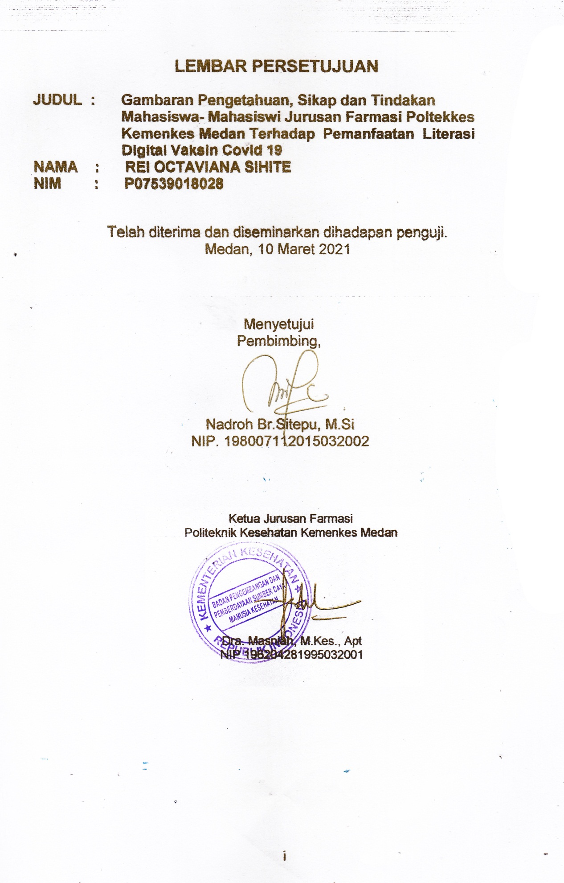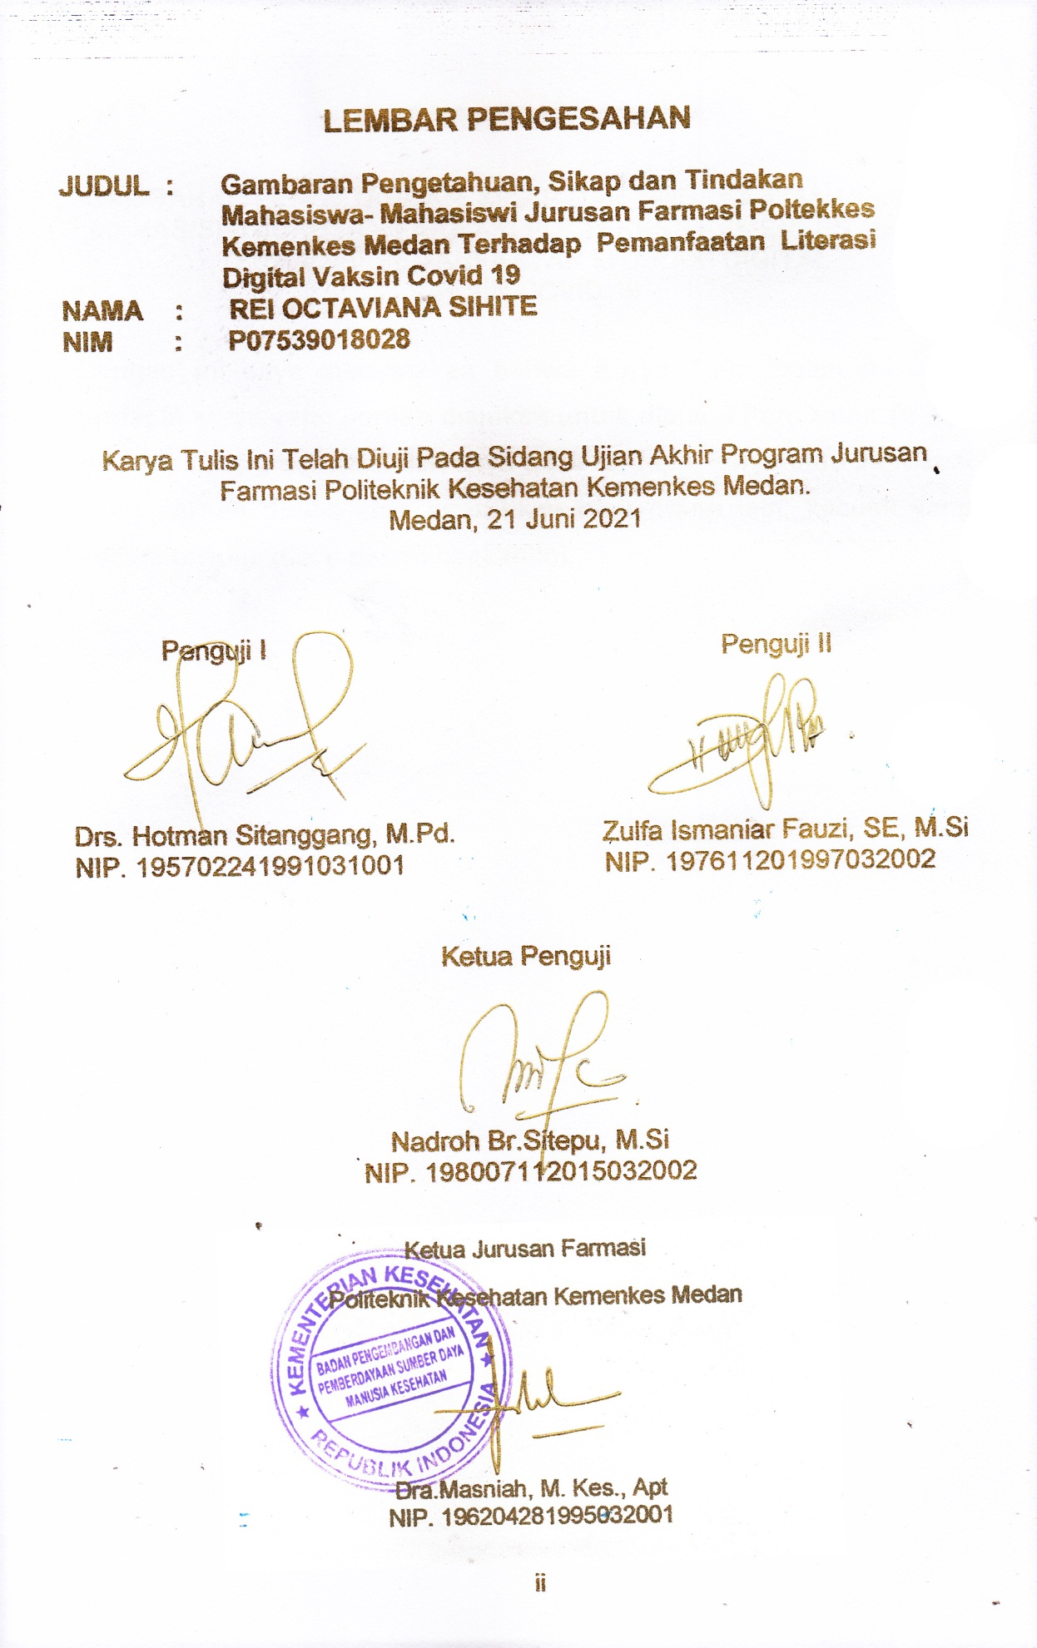



**SURAT PERNYATAAN**

**GAMBARAN PENGETAHUAN, SIKAP DAN TINDAKAN MAHASISWA-MAHASISWI JURUSAN FARMASI POLTEKKES KEMENKES MEDAN TERHADAP PEMANFAATAN LITERASI DIGITAL**

**VAKSIN COVID 19**

Dengan ini saya menyatakan bahwa Karya Tulis Ilmiah ini tidak terdapat karya yang pernah diajukan untuk disuatu Perguruan Tinggi, dan sepanjang pengetahuan saya tidak terdapat karya atau pendapat yang pernah ditulis atau diterbitkan oleh orang lain, kecuali yang secara tertulis diacu dalam naskah ini.

Medan, Juni 2021

Rei Octaviana Sihite

NIM. P07539018028

POLITEKNIK KESEHATAN KEMENKES MEDAN

JURUSAN FARMASI

KTI, Mei 2021

Rei Octaviana Sihite

**GAMBARAN PENGETAHUAN, SIKAP DAN TINDAKAN MAHASISWA-MAHASISWI JURUSAN FARMASI POLTEKKES KEMENKES MEDAN TERHADAP PEMANFAATAN LITERASI DIGITAL VAKSIN COVID 19**

xii + 43 halaman + 8 tabel + 1 gambar + 10 lampiran

**ABSTRAK**

Covid-19 sudah di tetapkan oleh WHO sebagai darurat kesehatan global, Pada masa pandemi covid-19, setiap individu perlu menguasai bahwa literasi digital merupakan hal penting yang dibutuhkan untuk dapat berpartisipasi di dunia modern dan mengantisipasi penyebaran informasi negatif pada masa pandemi covid-19. Tujuan penelitian ini adalah untuk mengetahui gambaran pengetahuan, sikap dan tindakan terhadap pemanfaatan literasi digital vaksin covid 19.

Metode pada penelitian ini adalah survei deskriptif. Pengambilan sampel dilakukan dengan *Simple Random Sampling.* Penelitian ini dilakukan pada bulan Februari sampai dengan bulan Mei 2021. Populasi penelitian ini yaitu Mahasiswa/i Jurusan Farmasi Poltekkes Kemenkes Medan tingkat 1 dan 2 yang berjumlah 245 orang. Sampel pada penelitian ini sejumlah 71 orang.

Hasil penelitian menunjukan tingkat pengetahuan mahasiswa-mahasiswi kategori baik (18,3%), cukup baik (43,66%), kurang baik (28,17%), dan tidak baik (9,86%). Tingkat sikap mahasiswa-mahasiswi kategori baik (57,75%), cukup baik (40,85%), kurang baik (0%), dan tidak baik (1,4%). Tingkat tindakan mahasiswa-mahasiswi baik (35,21%), cukup baik (35,21%), kurang baik (21,13%), dan tidak baik (8,45%).

Kesimpulan dari penelitian ini adalah pengetahuan mahasiswa/i Jurusan Farmasi Poltekkes Kemenkes Medan secara keseluruhan adalah cukup baik (59,9%), sikap mahasiswa/i Jurusan Farmasi Poltekkes Kemenkes Medan adalah baik (78.27%), dan tindakan mahasiswa/i Jurusan Farmasi Poltekkes Kemenkes Medan adalah cukup baik ( 67,18%).

Kata kunci: Pengetahuan, Sikap, Tindakan, Literasi Digital, Vaksin Covid-19

Daftar bacaan: 25 (2004-2021)

MEDAN HEALTH POLYTECHNICS OF MINISTRY OF HEALTH

PHARMACY DEPARTMENT

SCIENTIFIC PAPER, MAY 2021

Rei Octaviana Sihite

**DESCRIPTION OF KNOWLEDGE, ATTITUDES AND ACTIONS OF THE STUDENTS OF PHARMACY DEPARTMENT OF MEDAN HEALTH POLYTECHNICS OF MINISTRY OF HEALTH ON THE UTILIZATION OF DIGITAL LITERATURE OF THE COVID-19 VACCINE**

xii + 43 pages + 8 tables + 1 picture + 10 attachments

**ABSTRACT**

WHO has declared the Covid-19 outbreak a global health emergency. During the COVID-19 pandemic, every individual needs to master digital literacy because it is important and needed to be able to participate in the modern world and anticipate the spread of negative information during this pandemic. This study aims to describe the knowledge, attitudes and actions of students towards the use of digital literacy for the covid-19 vaccine.

This research is a descriptive survey study in which 71 samples were obtained through the simple random sampling technique carried out from February to May 2021. The population of this study was 245 first and second year students of the Pharmacy Department of Medan Health Polytechnics Of Ministry Of Health**.**

Through the research, the following data were obtained: the level of student knowledge was 18.3% in the good category, 43.66% in the quite good category, 28.17% in the poor category and 9.86% in the bad category; the attitude level of students was 57.75% in the good category, 40.85% in the quite good category, 0% in the less good category, and 1.4% in the bad category; student action rate is 35.21% in good category, 35.21% in good enough category, 21.13% in poor category and 8.45% in bad category.

This study concludes that the students of the Pharmacy Department of Medan Health Polytechnics Of Ministry Of Healthas a whole have knowledge in the fairly good category (59.9%), attitudes in the good category (78.27%), and actions in the fairly good category (67.18%).

Keywords: Knowledge, Attitude, Action, Digital Literacy, Covid-19 Vaccine

References: 25 (2004-2021)

# KATA PENGANTAR

Puji dan syukur penulis panjatkan kepada Tuhan Yang Maha Esa atas berkat dan rahmatNya penulis dapat menyelesaikan penelitian dan penulisan Karya Tulis Ilmiah dengan judul “**Gambaran Pengetahuan, Sikap dan Tindakan Mahasiswa-Mahasiswi Jurusan Farmasi Poltekkes Kemenkes Medan terhadap Pemanfaatan Literasi Digital Vaksin Covid 19**”

Karya Tulis Ilmiah ini disusun sebagai salah satu persyaratan dalam menyelesaikan program pendidikan Diploma III Jurusan Farmasi di Politeknik Kesehatan Kemenkes Medan. Pada penyelesaiannya penulis mendapat banyak bimbingan, saran, bantuan serta doa dari berbagai pihak. Oleh karena itu, pada kesempatan ini penulis menyampaikan rasa hormat dan rasa terimakasih kepada:

1. Ibu Dra. Ida Nurhayati, M.Kes., selaku Direktur Poltekkes Kemenkes Medan.

2. Ibu Dra. Masniah, M.Kes., Apt., selaku Ketua Jurusan Farmasi Poltekkes Kemenkes Medan.

3. Ibu Nadroh Br.Sitepu, M.Si., selaku Dosen Pembimbing Akademik dan sekaligus Pembimbing Karya Tulis Ilmiah yang telah membimbing Penulis selama melakukan penulisan Karya Tulis Ilmiah hingga menjadi Ujian Akhir Program.

4. Bapak Drs. Hotman Sitanggang, M.Pd., selaku penguji I KTI yang telah memberikan masukan kepada Penulis sehingga KTI ini bisa menjadi lebih baik.

5. Ibu Zulfa Ismaniar Fauzi, SE., M.Si., selaku penguji II KTI yang telah memberikan masukan kepada Penulis sehingga KTI ini bisa menjadi lebih baik.

6. Seluruh Dosen dan Pegawai Jurusan Farmasi Poltekkes Kemenkes Medan.

7. Kepada Orang Tua Penulis Bapak Oktan Sihite dan Ibu Retno Siregar yang selalu memberikan dukungan baik material, motivasi dan doa dalam menyelesaikan Karya Tulis Ilmiah ini.

8. Kepada sahabat penulis Johana Morina Putri, Dinda Tiurma Sinaga, Selfia Novriani Situmorang, Devi Yusraini, Aviva Annisa Dalimunthe dan seluruh teman teman angkatan 2018 yang telah memberikan motivasi dan semangat kepada penulis selama perkuliahaan dan dalam penyusunan Karya Tulis Ilmiah ini.

Dalam penulisan ini penulis menyadari sepenuhnya bahwa Karya Tulis Ilmiah ini belum sempurna, untuk itu penulis mengharapkan saran dan kritik yang bersifat membangun dalam menyempurnakan penulisan Karya Tulis Ilmiah ini.

Akhir kata kiranya Karya Tulis Ilmiah ini dapat bermanfaat terutama bagi pembacanya kelak.

Medan, Juni 2021

Penulis

Rei Octaviana Sihite

NIM; P07539018028

# Daftar isi

Halaman

**LEMBAR PERSETUJUAN** **i**

**LEMBAR PENGESAHAAN** **ii**

**SURAT PERNYATAAN iii**

**ABSTRAK iv**

**ABSTRACT v**

**KATA PENGANTAR vi**

**Daftar isi** **viii**

**Daftar Tabel x**

**Daftar Gambar** **xi**

**Daftar Lampiran** **xii**

**BAB I PENDAHULUAN** 1

1.1 Latar Belakang 1

1.2 Perumusan Masalah 3

1.3 Tujuan Penelitian 3

1.4 Maanfaat Penelitian 3

**BAB II TINJAUAN PUSTAKA** 4

2.1 Pengertian Pengetahuan, Sikap dan Tindakan 4

2.1.1 Pengetahuan 4

2.1.2 Sikap 5

2.1.3 Tindakan 6

2.2 Remaja 6

2.3 Vaksin 7

2.3.1 Covid-19 7

2.3.2 Vaksin Covid 19 8

2.3.3 Efek samping 10

2.3.4 Jumlah perdosis 10

2.3.5 Syarat utama 11

2.4 Literasi Digital 11

2.4.1 Pengertian Literasi Digital 11

2.4.2 Peran Literasi Digital 12

2.4.3 Hubungan Literasi Digital dan Covid-19 12

2.5 Kerangan Konsep 13

2.6 Defenisi Operasional 13

**BAB III METODE PENELITIAN** 15

3.1 Jenis dan Desaian Penelitian 15

3.1.1 Jenis Penelitian 15

3.1.2 Desaian Penelitian 15

3.2 Lokasi dan Waktu Penelitian 15

3.2.1 Lokasi 15

3.2.2 Waktu 15

3.3 Populasi dan Sampel Penelitian 16

3.3.1 Populasi 16

3.3.2 Sampel 16

3.4 Jenis dan Metode Pengumpulan Data 17

3.4.1 Jenis Data 17

3.4.2 Metode Pengumpulan Data 17

3.5 Pengolahan dan Analisis Data 18

3.5.1 Pengolahan Data 18

3.5.2 Analisis Data 18

3.6 Pengukuran Variabel 18

3.6.1 Pengetahuan 18

3.6.2 Sikap 19

3.6.3 Tindakan 20

**BAB IV HASIL DAN PEMBAHASAN** 21

4.1 Hasil Penelitian 21

4.1.1 Profil Lahan 21

4.1.2 Tabel Distribusi Karateristik Responden 20

4.1.3 Tabel Distribusi Pengetahuan Responden 23

4.1.4 Tabel Distribusi Sikap Responden 23

4.1.5 Tabel Distribusi Tindakan Responden 24

4.2 Pembahasan 26

**BAB V KESIMPULAN DAN SARAN** 28

5.1 Kesimpulan 28

5.2 Saran 28

**DAFTAR PUSTAKA** 29

**LAMPIRAN** **31**

# Daftar Tabel

Halaman

Tabel 4.1 Distribusi Frekuensi Menurut Jenis Kelamin 21

Tabel 4.2 Distribusi Frekuensi Menurut Pekerjaan Orang Tua 22

Tabel 4.3 Distribusi Frekuensi Menurut Asal Kota 22

Tabel 4.4 Distribusi Frekuensi Menurut Sumber Informasi Tentang Covid 19 23

Tabel 4.5 Distribusi Frekuensi Menurut Durasi Penggunaan Smartphone untuk mencari informasi di internet mengenai Covid-19 23

Tabel 4.6 Distribusi Frekuensi Menurut Pengetahuan Responden 24

Tabel 4.7 Distribusi Frekuensi Menurut Sikap Responden 24

Tabel 4.8 Distribusi Frekuensi Menurut Tindakan Responden 25

**Daftar Gambar**

Halaman

Gambar 2.1 Kerangka Konsep 13

# Daftar Lampiran

Halaman

Lampiran 1. Kuisioner 31

Lampiran 2. Master Tabel 35

Lampiran 3. Surat Izin Penelitian 36

Lampiran 4. Surat Keterangan Layak Etik 37

Lampiran 5. Surat Keterangan Telah Melakukan Penelitian 38

Lampiran 6. Leaflet 39

Lampiran 7. Bukti Fisik Pengisian Kuesioner 40

Lampiran 8. Group Responden Penelitian 41

Lampiran 9. Dokumentasi 42

Lampiran 10. Kartu Bimbingan 43

# BAB I PENDAHULUAN

1. Latar Belakang

Media digital memudahkan setiap penggunanya untuk saling berbagi informasi. Sumber informasi bisa berasal darimana saja. Tidak dapat dipungkiri, perkembangan media digital begitu pesat. Ketidakpahaman dan ketidaksiapan individu terhadap media digital membuat penyalahgunaan yang berakibat terhadap kehidupan pribadi dan sosial. Kehadiran media sosial menjadi bagian perkembangan internet. Kehadiran media sosial menawarkan berbagai cara untuk berinteraksi, berkomunikasi dan bersosialisasi dengan fitur-fitur pendukung yang sangat menarik. (Sustrisna, 2020)

Penyebaran informasi yang kian berkembang seiring dengan majunya teknologi komunikasi dan informasi berimplikasi pada berbagai aspek dalam kehidupan di era digital ini terutama dalam bidang kesehatan. Kecepatan dalam mengakses dan menerima informasi tentunya dapat membantu aktivitas terlebih jika informasi yang diterima tersebut sifatnya bermanfaat dan berguna bagi kehidupan. (Fitriarti,2019)

Namun, bagaimana jika informasi yang disebarkan dan diterima masyarakat luas ternyata adalah informasi yang tidak benar atau menyesatkan? Tentunya hal ini akan menimbulkan keresahan dan kesimpangsiuran akan kebenaran suatu berita atau informasi di masyarakat. Terlebih ketika kecepatan dalam mengolah dan mengakses berita ini tidak diimbangi dengan kecakapan atau kemampuan untuk menjaga kualitas dari informasi yang disebarkan kepada masyarakat luas. (Fitriarti,2019)

Vaksinasi merupakan salah satu upaya untuk mengakhiri pandemi covid 19 saat ini, dengan divaksin tubuh kita akan menghasilkan antigen berupa herd immunity yang menjaga diri kita sendiri juga orang disekitar kita. Saat ini diindonesia pemerintah telah meyiapkan vaksin teraman dan terefektif yang disarankan *World Health Organization* (WHO), *Technical Advisory Group on Immunization* (ITAGI), para ahli serta otoritas dari negara

kita, yaitu badan POM. Tentunya vaksin dinyatakan aman karena

sudah teruji melalui beberapa tahapan Uji Klinis (kemkes,2021)

Vaksin covid 19 yang saat ini disebar secara bergelombang berdasarkan golongan yang mempunyai resiko covid 19 terbesar dan terpapar lebih banyak seperti tenaga kesehatan lalu dilanjutkan dengan masyarakat diusia 18-59 tahun. Beberapa vaksin yang saat ini ditetapkan oleh pemerintah ialah Astrazeneca, Biofarma, Moderna, Pfizer, Sinopharm, Sinovac (kemkes,2021)

Menurut Ditjen Aptika literasi digital dianggap sebagai vaksin efektif untuk mengobati keresahan yang dialami oleh individu akibat *disinfodemic.* Disinfodemic berasal dari kata disinformasi yang didefinisikan sebagai distribusi atau penyebarluasan informasi bohong, palsu, keliru, atau menyimpang secara sengaja yang bertujuan untuk menyesatkan, menipu, atau membingungkan pihak penerima (Fetzer, 2004; Vlăduţescu & Tenescu, 2014).

Disinformasi tentang COVID-19 muncul dalam berbagai topik, mulai dari berbagai informasi yang salah mengenai etiologi, pencegahan dan penyembuhan virus, teori konspirasi tentang kesengajaan Cina membuat virus ini sebagai senjata biologis sampai dengan karakteristik virus ini yang hancur di air. Masalah muncul ketika disinformasi ini muncul, menyebar, viral dan dikonsumsi secara besar-besaran sehingga mengganggu keseimbangan keaslian ekosistem berita (Grace, 2020).

Mahasiswa kesehatan sebagai diri pribadi dengan kehidupan yang mereka jalani memiliki dampak resiko kesehatan yang tinggi, maka menjadi penting bagi mereka untuk meningkatkan kesadaran diri akan informasi kesehatan yang penting bagi dirinya. Isu-isu kesehatan, masalah-masalah kesehatan serta solusi kesehatan yang terbaik bagi mereka perlu dipahami dan dipergunakan sebagai informasi kesehatan untuk meningkatkan (dan mempertahankan) kesehatan mereka.

Mahasiswa-mahasiswi di Indonesia secara umumnya menjejak kaki ke universitas pada usia remaja, yaitu usia yang dikatakan berisiko terhadap penularan Covid- 19 ini. Berdasarkan uraian di atas, saya amat tertarik untuk melakukan penelitian mengenai **“Gambaran Pengetahuan, Sikap dan Tindakan Mahasiswa-Mahasiswi Jurusan Farmasi Poltekkes Kemenkes Medan Terhadap Literasi Digital Vaksin Covid 19”.**

## 1.2 Perumusan Masalah

Bagaimanakah gambaran pengetahuan, sikap dan tindakan mahasiswa-mahasiswi Jurusan Farmasi Poltekkes Kemenkes Medan terhadap pemanfaatan literasi digital vaksin covid 19.

## 1.3 Tujuan Penelitian

a. Umum

Tujuan dari penelitian ini adalah untuk mengetahui gambaran pengetahuan, sikap dan tindakan mahasiswa-mahasiswi Jurusan Farmasi Poltekkes Kemenkes Medan terhadap pemanfaatan literasi digital vaksin covid 19.

b. Khusus

Tujuan khusus dari penelitian ini adalah

1. Untuk mengetahui gambaran pengetahuan mahasiswa/i Jurusan Farmasi Poltekkes Kemenkes Medan dalam pemanfaatan literasi digital vaksin covid 19
2. Untuk mengetahui gambaran sikap mahasiswa/i Jurusan Farmasi Poltekkes Kemenkes Medan dalam pemanfaatan literasi digital vaksin covid 19
3. Untuk mengetahui gambaran tindakan mahasiswa/i Jurusan Farmasi Poltekkes Kemenkes Medan dalam pemanfaatan literasi digital vaksin covid 19

## 1.4 Maanfaat Penelitian

a. Sebagai bahan informasi bagi peneliti selanjutnya yang berkaitan dengan pemanfaatan literasi digital vaksin covid 19

b. Sebagai bahan informasi bagi pihak Poltekkes Kemenkes Medan khususnya Jurusan Farmasi tentang pengetahuan, sikap dan tindakan mahasiswa-mahasiswi Jurusan Farmasi Poltekkes Kemenkes Medan terhadap pemanfaatan literasi digital vaksin covid 19.

BAB II  
TINJAUAN PUSTAKA

* 1. Pengertian Pengetahuan, Sikap dan Tindakan

### 2.1.1 Pengetahuan

Pengetahuan adalah hasil pengindraan manusia, atau hasil tahu seseorang terhadap objek melalui indra yang dimilikinya. Sebagian besar pengetahuan seseorang diperoleh melalui indra pendengaran dan indra pengelihatan (Notoatmojo, 2019). Pengetahuan seseorang terhadap objek mempunyai intensitas atau tingkatan yang berbeda-beda. Secara garis besarnya dibagi dalam enam tingkat pengetahuan

1. Tahu (*know*)

Tahu diartikan hanya sebagai *recall* (memanggil) memori yang telah ada sebelumnya setelah mengamati sesuatu. Oleh sebab itu tahu ini merupakan tingkat pengetahuan yang paling rendah. Kata kerja untuk mengukur bahwa orang tahu tentang apa yang dipelajari antara lain: menyebutkan, menguraikan, mendefenisikan, menyatakan dan sebagainya.

1. Memahami (*comprehension*)

Memahami suatu objek bukan sekedar tahu terhadap objek tersebut, tidak sekedar dapat menyebutkan, tetapi orang tersebut harus dapat menginterpretasikan secara benar tentang objek yang diketahui tersebut.

1. Aplikasi (*application*)

Aplikasi diartikan apabila orang yang telah memahami objek yang dimaksud dapat menggunakan atau mengaplikasikan prinsip yang diketahui tersebut pada situasi yang lain.

1. Analisis (*analysis*)

Analisis adalah kemampuan seseorang untuk menjabarkan dan memisahkan, kemudian mencari hubungan antara komponen-komponen yang terdapat dalam suatu masalah atau objek yang diketahui.Indikasi bahwa pengetahuan seseorang telah sampai pada tingkat analisis adalah apabila orang tersebut telah dapat membedakan atau mengelompokan, membuat diagram (bagan) terhadap pengetahuan atas objek tersebut.

1. Sintesis (*synthesis*)

Sintesis menunjukan suatu kemampuan seseorang untuk merangkum atau meletakkan dalam satu hubungan yang logis dari komponen-komponen pengetahuan yang dimiliki . Dengan kata lain sintesis adalah suatu kemampuan untuk menyusun formulasi baru dari formulasi-formulasi yang telah ada.

1. Evaluasi (*evaluation*)

Evaluasi ini berkaitan dengan kemampuan seseorang untuk melakukan justifikasi atau penilaian terhadap suatu objek tertentu.Penilaian ini dengan sendirinya didasarkan pada suatu kriteria yang ditentukan sendiri.

### Sikap

Menurut Notoatmodjo (2019) sikap adalah respon tertutup seseorang terhadap stimulus atau objek tertentu yang sudah melibatkan factor pendapat dan emosi yang bersangkutan (senang-tidak senang, setuju-tidak setuju, baik-tidak baik, dan sebagainya). Menurut Allport (1954) dalam Notoatmojo (2019) sikap mempunyai tiga komponen pokok yaitu:

1. Kepercayaan (keyakinan), ide dan konsep terhadap suatu objek.
2. Kehidupan emosional atau evaluasi emosional terhadap suatu objek.
3. Kecenderungan untuk bertindak (*tend to behave*).

Ketiga komponen ini secara bersama-sama membentuk sikap yang utuh (*total attitude*).Dalam menentukan sikap yang utuh ini, pengetahuan, berfikir, keyakinan dan emosi memegang peranan penting.

Tingkatan sikap ada empat, yaitu :

1. Menerima (*receiving*), yaitu bahwa seseorang mau menerima dan memperhatikan stimulus yang diberikan.
2. Menanggapi (*responding*), yaitu memberikan jawaban atau tanggapan terhadap pertanyaan atau objek yang dihadapi.
3. Menghadapi (*valuing*), yaitu subjek atau seseorang memberikan nilai yang positif terhadap objek atau stimulus.
4. Bertanggung jawab (*responsible*), yaitu bertanggung jawab atas segala yang telah dipilih dengan segala resiko. Bertanggung jawab meruapakan sikap yang paling tinggi.

### 2.1.3 Tindakan

Tindakan merupakan suatu perbuatan subjek terhadap objek. Dapat dikatakan tindakan merupakan tindak lanjut dari sikap. Menurut Notoatmodjo (2019) sikap belum tentu terwujud dalam tindakan, sebab untuk terwujudnya tindakan perlu factor lain antara lain adanya fasilitas atau sarana untuk terwujudnya tindakan perlu factor lain antara lain adanya fasilitas atau sarana dan prasarana. Tingkat-tingkat tindakan, yaitu:

1. Praktik terpimpin (*Guided Respons*), yaitu apabila seseorang telah melakukan ssesuatu tetapi masih tergantung pada tuntunan atau menggunakan panduan.
2. Praktik secara mekanisme (*Mechanism*), yaitu apabila seseorang telah dapat melakukan atau mempraktikan sesuatu hal secara otomatis.
3. Adaptasi (*Adoption*), yaitu sesuatu tindakan yang sudah berkembang. Artinya, apa yang dilakukan tidak sekedar rutinitas atau mekanisme saja, tetapi sudah dilakukan modifikasi, atau tindakan atau perilaku yang berkualitas

Untuk mengukur perilaku dapat dilakukan dengan cara langsung dan tidak langsung. Secara langsung dapat dilakukan dengan melihat tindakan atau kegiatan responden, secara tidak langsung yaitu dengan melakukan wawancara terhadap kegiatan-kegiatan yang telah dilakukan respondnen dimasa lampau.

## 2.2 Remaja

Menurut *World Health Organization* (WHO) tahun 2014, remaja adalah penduduk dalam rentang usia 10-19 tahun. Menurut Menteri Kesehatan nomor 25 tahun 2014 remaja adalah penduduk dalam rentang usia 10-18 tahun. Menurut Badan Kependudukan dan Keluarga Berencana Nasional (BKKBN) remaja adalah dalam rentang usia 10-24 tahun dan belum menikah (Infodatin, 2016). Menurut UU No. 4 Tahun 1979 tentang kesejahteraan anak, remaja adalah kelompok yang beresiko terhadap masalah yang membutuhkan perhatian dan pelayanan khusus.

## 2.3 Vaksin

Vaksin merupaka suatu produk biologis yang terbuat dari komponen kuman yang telah dilakukan proses pelemahan dan dimatikan yang berguna untuk dapat merangsang kekebalan tubuh seseorang ketika vaksin disuntikkan kedalam tubuh seseorang. Vaksin juga merupakan unsur biologi yang memiliki suatu sifat dalam penanganan rantai vaksin. Vaksin sejak diproduksi dari pabrik hingga menyebar ke pusat pelayanan harus melalui tes untuk dapat mengetahui kelayakan vaksin atau kah dapat digunakan atau justru dapat membahayakan seseorang yang nantinya akan mendapatkan vaksin tersebut. Vaksin pertama kali ditemukan yaitu pada tahun 1796 berupa pengembangan vaksinasi dari pencegahan penyakit cacar, vaksin ini ditemukan dan dikemukakan oleh dr. Edward Jenner. Pembuatan vaksin berlandaskan teori mengenai kajian dari antigen yang bersumber dari antigenitas dan sifat antigenic silang antara antigen dalam vaksin dengan antigen patogeniknya (Direktorat Bina Farmasi Komunitas dan Klinik, 2009)

### 2.3.1 Covid-19

Coronavirus merupakan kelompok virus yang dapat menyebabkan sebuah penyakit untuk hewan serta manusia.Coronavirus memiliki beberapa jenis yang dapat menyebabkan infeksi saluran pernafasan pada manusia, dimulai dari gejala batuk dan pilek hingga penyakit yang lebih serius seperti *Middle East Respiratory Syndrome* (MERS) dan *Severe Respiratory Syndrome* (SARS).Virus jenis baru ini telah ditemukan menyebabkan penyakit yang dinamakan COVID-19.

Covid-19 merupakan penyakit yang menular disebabkan oleh jenis coronavirus baru, virus ini muncul pertama kali pada mulanya setelah terjadinya wabah di Wuhan,Tiongkok pada bulan Desember 2019, gejala dari Covid-19 yang paling umum adalah demam, batuk kering, serta rasa lelah yang berlebihan. Gejala lainnya yang dapat dialami oleh pasien adalah rasa nyeri dan sakit, hidung tersumbat, sakit kepala, sakit tenggorokan, diare, kehilangan indraperasa dan penciuman, serta ruam pada kulit hingga perubahan warna pada jari tangan serta kaki. Gejala yang dialami bersifat ringan dan kemudian bertahap menjadi lebih parah seiring berjalan waktu.

Sekitar 80% orang yang terinfeksi dapat pulih tanpa adanya perawatan khusus. Perbandingannya yaitu sekitar satu dari lima orang yang telah terinfeksi akan menderita sakit yang luar biasa dan sulit untuk bernapas. Virus ini rentan terkena pada orang-orang yang lanjut usia dan memiliki riwayat penyakit yang kronik, namun terlepas dari itu penyakit covid-19 ini merupakan penyakit yang berbahaya dan serius. Dikatakan berbahaya dan serius karena penyakit ini dapat cepat menular dari satu orang ke orang lainnya. Covid-19 dapat menyebar luas terutama dari percikan-percikan dari hidung atau mulut yang keluar saat orang terinfeksi covid-19 batuk,bersin, atau berbicara. Percikan yang disebabkan tersebut akan jatuh ketanah dengan cepat dan dapat menginfeksi orang lain yang berada di dekatnya, orang yang tidak terinfeksi akan dapat menghirup virus yang telah dikeluarkan dan menjadi tertular oleh itu. Penting bagi kita untuk menjaga jarak minimal satu meter dari orang lain. Virus ini dapat menempel dan mengendap di benda dan permukaan lainnya di lingkungan sekitar, dan orang dapat terinfeksi jika menyentuh permukaan benda tersebut. Ketika orang yang menyentuh permukaan yang telah tekontaminasi kemudian menyentuh mata, hidung, serta mulut mereka, maka virus akan masuk dan menyebabkan orang tersebut tertular sehingga terserang penyakit covid-19. Inilah sebabnya penting untuk mencuci tangan secara berkala dengan sabun dan air bersih yang mengalir atau dapat membersihkan telapak tangan menggunakan cairan antiseptik yang berbahan dasar dari alkohol.(WHO, 2020)

### 2.3.2 Vaksin Covid 19

Covid-19 sudah di tetapkan oleh WHO sebagai darurat kesehatan global, dimana penyakit ini penyakit yang telah menyebar keseluruh belahan dunia. Melihat situasi seperti ini, salah satu cara yang dapat dilakukan sekarang ini adalah mencegah semakin meluasnya pandemik dari penyakit covid-19 dengan cara mengembangkan pembuatan vaksin. Vaksin yang dikembangkan adalah sebagai tindakan pencegahan dan tidak sampai disitu, vaksin ini juga dapat berperan untuk mengurangi penyebaran penyakit dalam satu lingkungan populasi.(Indah Pitaloka Sari, 2020)

Pandemi yang terjadi menyebar dan berkembang semakin cepat, membutuhkan vaksin yang dapat diproduksi dalam waktu yang cukup singkat, vaksin diupayakan untuk dapat diproduksi dalam waktu yang singkat, sedangkan biasanya vaksin membutuhkan waktu bertahun-tahun untuk dapat selesai. Platform teknologi kini diketahui berpotensi untuk mengurangi waktu dan biaya yang diperlukan untuk mengembangkan sebuah vaksin, dan baru sampai pada tahap keamanan dan imunogenisitas yang telah ditetapkan dikarenakan belum ada penelusuran kajian teori dan pustaka untuk pembuatan vaksin covid-19 yang memiliki potensi untuk dapat cepat diproduksi, aman dan efektif jika digunakan. Meskipun ada banyak perusahaan yang telah mengemukakan bahwa vaksin covid-19 segera dan sudah siap, hal ini akan sangat sulit dilakukan pada kenyataannya. Alasan utamanya adalah vaksin harus dideteksi aman dan baik dalam jangka yang pendek maupun jangka Panjang. Hal tersebut sangat penting diketahui karena dalam sejarah produksi vaksin, terdapat beberapa situasi kontaminasi dengan virus lain, untungnya tanpa konsekuensi besar, alasan lainnya adalah dimana vaksin tidak hanya harus aman melainkan juga efektif dan harus melewati pengujian yang lebih hati-hati. (Indah Pitaloka Sari, 2020)

Pada tanggal 3 Desember 2020 telah ditandatangani keputusan menteri kesehatan nomor 9860 tahun 2020 tentang Penetapan jenis vaksin untuk Pelaksanaan Vaksinasi COVID-19, yaitu vaksin yang diproduksi oleh enam lembaga berbeda,yaitu AstraZeneca, Moderna, Pfizer inc and BioNTech, Sinopharm, Sinovac BioNTech serta perusahaan farmasutical Indonesia sendiri, Biofarma. (kemkes,2021)

Adapun kriteria dan prioritas penerima vaksin covid-19 yang tertulis pada bab 3 mengenai sasaran pelaksanaan vaksinasi covid-19 bagain kesatu pasal 8 ayat ke 4 (PMK No. 84 tahun 2020) yakni, Vaksinasi akan dilakukan secara bertahap sesuai ketersediaan vaksin. Kelompok prioritas penerimanya adalah sebagai berikut :

1. Tenaga kesehatan, asisten tenaga kesehatan, tenaga penunjang yang bekerja pada fasilitas pelayanan kesehatan, tentara nasional indonesia, kepolisian Negara Republik Indonesia, aparat hukum, dan petugas pelayanan publik lainnya
2. Tokoh masyarakat atau dapa dikatakan sebagai tokoh agama, pelaku perekonomian strategis, perangkat daerah kecamatan, perangkat desa, dan perangkat rukun tetangga attau rukun warga.
3. Tenaga pendidik dimulai dari PAUD hingga perguruan tinggi.
4. Aparatur kementerian atau lembaga, aparatur organisasi perangkat pemerintah Daerah, dan anggota-anggota legislatif.
5. Masyarakat rentan dari aspek geospasial, sosial, dan ekonomi, kemudian disusul oleh masyarakat dan pelaku perekonomian lainnya

Adapun vaksin yang telah selesai dan dicek kemutahirannya tidak dapat sembarangan diberikan dan di suntikkan kepada pasien. Pemberian vaksin dengan cara injeksi membutuhkan keahlian dan tidak dapat digunakan secara mandiri oleh pasien. Penggunaan jarum hipodermik memberikan rasa sakit dan ketidaknyaman bagi pasien yang akan divaksin serta memberikan risiko penyebaran patogen secara sistemik. Pada kasus ini banyak pasien yang mengalami fobia akan jarum, terlebih untuk pasien kanak-kanak. Kondisi tersebut menggambarkan adanya kecemasan terkait dengan jarum yang digunakan atau tempat pemberian injeksi kepada pasien, oleh karena itu hal ini tidak dapat dilakukan secara mandiri dan membutuhkan tenaga ahli. (Amilia Sha, 2020).

2.3.3 Efek samping

Efek samping yang didapat pada umumnya ringan dan bersifat sementara, dan tidak selalu ada serta bergantung pada kondisi tubuh. Efek samping ringan seperti demam,nyeri otot dan ruam-ruam pada bekas suntikan adalah hal yang wajar namun tetap perlu dimonitor. Melalui tahapan dan pengembangan pengujian vaksin yang lengkap, efek samping yang berat dapat terlebih dahulu terdeteksi sehingga dapat dievaluasi lebih lanjut. Manfaat vaksin jauh lebih besar dibandingkan risiko sakit karena terinfeksi bila tidak divaksin. (Kementerian Kesehatan RI,2020)

### 2.3.4 Jumlah perdosis

Jumlah dosis yang diharuskan dalam mencapai keberhasilan dari penggunaan vaksin itu sendiri adalah sampai 2x penyuntikan atau disebut 2x dosis. Dalam 2x penyuntikan dosis ini adalah berselang selama 2 minggu, dimana dalam waktu itu tersebut, banyak yang harus dipantau agar tidak terjadi masalah yang terlalu signifikant. (Kemkes.2021)

### 2.3.5 Syarat utama

Merujuk pada Keputusan Dirjen Pencegahan dan Pengendalian Penyakit Kementerian Kesehatan RI No HK.02.02/4/1/2021 tentang Petunjuk Teknis Pelaksanaan Vaksinasi dalam Rangka Penanggulangan Pandemi Covid-19 terkait syarat penerima vaksin Covid-19. Berikut beberapa syarat yang harus dipenuhi:

1. Disaat tekanan darah diatas 140/90 mmHg, vaksin corona tidak diberikan.
2. Disaat pasien pernah menderita Covid-19 vaksin corona tidak diberikan.
3. Ibu hamil atau menyusui vaksin corona tidak diberikan.
4. Mengidap gejala infeksi ISPA dalam tujuh hari terakhir vaksin corona tidak diberikan.
5. Memiliki riwayat alergi berat, penyakit ginjal, rematik,sakit saluran pencernaan kronis, vaksin corona tidak diberikan.
6. Dilanjutkan dengan pengidap penyakit diabetes mellitus DM tipe 2 terkontrol dan HbA1C dibawah 58 mmol/mol atau 7,5 persen, vaksinasi tidak diberikan.
7. Lalu apabila suhu badan penerima vaksin sedang demam (diatas 37,5 derajat celcius) disarankan vaksinasi ditunda terlebih dahulu.
8. Begitu pula dengan pasien yang pernah mengidap penyakit paru vaksin corona tidak diberikan. (portal informasi Indonesia,2021)

## 2.4 Literasi Digital

### 2.4.1 Pengertian Literasi Digital

Literasi digital merupakan kemampuan untuk secara efektif dan kritis mencari, menavigasi, menganalisis, dan membuat informasi dengan menggunakan berbagai bentuk teknologi digital. Literasi digital sebagai suatu kemampuan untuk memahami dan menggunakan informasi dari berbagai sumber digital. (Heriyanto, 2018, hal. 21).

Dengan kemampuan literasi digital informasi yang dapat tidak langsung diterima begitu saja, tetapi melalui evaluasi dengan berbagai proses berfikir secara kritis untuk dapat menerima informasi secara benar. Dalam literasi digital yang dibutuhkan yakni pembelajaran bagaimana menyusun pengetahuan, serta membuat sebuah informasi yang tepat hasil mengkaji beberapa sumber yang berbeda. Menjadi sangat penting dalam literasi digital perlu adanya kemampuan untuk mencari serta membangun strategi dalam menggunakan search engine untuk mencari dan mendapatkan informasi yang sesuai dengan kebutuhan. (Heriyanto, 2018, hal. 21). Literasi secara umum diartikan sebagai kemampuan membaca dan menulis. Sebagaimana dinyatakan dalam kamus *oxford* berikut, *Literacy is ability to read and write*. Artinya literasi adalah kemampuan membaca dan menulis. Sementara itu information is fact to talk, heart and discovered about samebody/ something. Artinya fakta tentang seseorang atau sesuatu yang dibicarakan, didengar dan dikemukakan.Jika berdasarkan pengertian diatas.Literasi informasi dapat diartikan sebagai kemampuan seseorang membaca dan menulis sesuatu yang sedang dibicarakan, didengarkan dan dikemukakan.(Septiyantono, 2016, hal. 15).

### 2.4.2 Peran Literasi Digital

Kondisi era digital yang berkembang saat ini mampu memacu masyarakat memanfaatkan literasi digital dalam bidang edukasi salah satunya ialah masyarakat dapat mengakses informasi edukatif yang *up to date*, kegiatan ini dapat dilakukan dengan memanfaatkan media-media digital, seperti Komputer, Laptop, atau Smartphone yang terhubung ke internet yang dapat dengan mudah diakses oleh masyarakat. (Warsihna, 2016, hal. 70).

### 2.4.3 Hubungan Literasi Digital dan Covid-19

Pada masa pandemi covid-19 setiap individu perlu memahami bahwa literasi digital merupakan hal penting yang dibutuhkan untuk dapat berpartisipasi di dunia modern dan mengantisipasi penyebaran informasi negartif pada masa pandemi covid-19 sekarang ini. Literasi digital sama pentingnya dengan membaca, menulis, berhitung, dan disiplin ilmu lainnya. Setiap orang hendaknya dapat bertanggung jawab terhadap bagaimana menggunakan teknologi untuk berinteraksi dengan lingkungan sekitarnya. Teknologi digital memungkinkan orang untuk berinteraksi dan berkomunikasi.

Sayangnya, dunia maya saat ini semakin dipenuhi konten berbau berita bohong, ujaran kebencian, dan radikalisme, bahkan praktik-praktik penipuan. Keberadaan konten negatif yang merusak ekosistem digital saat ini hanya bisa ditangkal dengan membangun kesadaran dari tiap-tiap individu. Menjadi literat digital berarti dapat memproses berbagai informasi, dapat memahami pesan dan berkomunikasi efektif dengan orang lain dalam berbagai bentuk. Dalam hal ini, bentuk yang dimaksud termasuk menciptakan, mengolaborasi, mengomunikasikan, dan bekerja sesuai dengan aturan etika, dan memahami kapan dan bagaimana teknologi harus digunakan agar efektif untuk mencapai tujuan. Termasuk juga kesadaran dan berpikir kritis terhadap berbagai dampak positif dan negatif yang mungkin terjadi akibat penggunaan teknologi dalam kehidupan sehari-hari.

Literasi digital akan menciptakan tatanan masyarakat dengan pola pikir dan pandangan yang kritis-kreatif. Mereka tidak akan mudah termakan oleh isu yang provokatif, menjadi korban informasi hoaks, atau korban penipuan yang berbasis digital. Dengan demikian, kehidupan sosial dan budaya masyarakat pada masa pandemi covid-19 akan cenderung aman dan kondusif.(Sustrisna,2020)

2.5 Kerangan Konsep

**Variable bebas Variabel Terikat Parameter**

|  |
| --- |
| Pengetahuan  Sikap  Tindakan |

|  |
| --- |
| Pemanfaatan Literasi Digital Vaksin Covid 19 |

* Baik
* Cukup Baik
* Kurang Baik
* Tidak Baik

## Gambar 2.1 Kerangka konsep

## 2.6 Defenisi Operasional

1. Pengetahuan adalah suatu hasil tahu mahasiswa-mahasiswi terhadap pemanfaatan literasi digital vaksin covid 19 yang diukur menggunakan kuisioner dengan skala guttman.
2. Sikap adalah suatu respon mahasiswa-mahasiswi terhadap pemanfaatan literasi digital vaksin covid 19 berdasarkan pengetahuan siresponden yang diukur menggunakan kuisioner dengan skala likert.
3. Tindakan adalah suatu perbuatan mahasiswa-mahasiswi tentang pemanfaatan literasi digital vaksin covid 19 yang diukur menggunakan kuisioner dengan skala guttman.
4. Literasi Digital sebagai suatu kemampuan untuk memahami dan menggunakan informasi dari berbagai sumber digital.
5. Vaksin Covid-19 sebagai salah satu tindakan pencegahan yang berperan untuk mengurangi penyebaran penyakit virus covid-19

# BAB III METODE PENELITIAN

## 3.1 Jenis dan Desaian Penelitian

### 3.1.1 Jenis Penelitian

Jenis penelitian yang digunakan pada penelitian ini adalah survei deskriptif. Survei deskriptif adalah suatu penelitian yang dilakukan untuk menggambarkan suatu fenomena yang terjadi didalam masyarakat.

Survei deskriptif dilakukan terhadap sekumpulan objek yang bertujuan untuk melihat gambaran sebuah fenomena pada populasi tertentu. Pada umumnya survei deskriptif digunakan untuk membuat penelitian terhadap suatu kondisi dan penyelenggara suatu program dimasa sekarang, yang kemudian hasilnya akan digunakan untuk perencanaa perbaikan program tersebut. (Notoatmojo,2012) yaitu menggambarkan pengetahuan, sikap dan tindakan mahasiswa/i Jurusan Farmasi Poltekkes Kemenkes Medan dalam pemanfaatan literasi digital vaksin covid 19 .

### 3.1.2 Desaian Penelitian

Desaian penelitian ini adalah potong silang (*cross sectional*). Variabel sebab atau resiko dan akibat atau kasus yang terjadi pada objek penelitian diukur atau dikumpulkan dalam waktu yang bersamaan. (Notoatmojo,2016).  
Pada penelitian ini ingin melihat gambaran pengetahuan dan sikap masyarakat terhadap pemanfaatan literasi digital vaksin covid 19.

## 3.2 Lokasi dan Waktu Penelitian

### 3.2.1 Lokasi

Penelitian ini dilakukan menggunakan *kuisioner online* melalui *google form* dan tidak ada kontak langsung antara responden dan peneliti sesuai dengan protokol kesehatan yang diterapkan pemerintah saat ini dengan menjaga jarak (*social distancing*) dan tidak melakukan kontak fisik langsung.

### 3.2.2 Waktu

Penelitian ini dilakukan pada bulan Februari sampai dengan bulan Mei 2021.

## 3.3 Populasi dan Sampel Penelitian

### 3.3.1 Populasi

Populasi adalah keseluruhan objek penelitian atau objek yang diteliti (Notoatmodjo, 2012). Populasi penelitian ini adalah Mahasiswa-Mahasiswi Poltekkes Kemenkes Medan Jurusan Farmasi tingkat 1 dan 2 yang berjumlah 245 orang.

### 3.3.2 Sampel

Sampel adalah objek yang diteliti dan dianggap mewakili seluruh populasi. (Notoatmodjo, 2012). Sampel pada penelitian ini adalah Mahasiswa/i Poltekkes Kemenkes Medan Jurusan Farmasi tingkat 1 dan 2 dengan Pengambilan sampel penelitian ini adalah *Simple Random Sampling* , yaitu suatu proses pengambilan sampel secara acak dimana setap elemen atau anggota populasi memiliki kesempatan yang sama untuk terpilih menjadi sampel. dengan kriteria inklusi, yaitu:.

1. Individu adalah mahasiswa-mahasiswi yang kuliah di Jurusan Farmasi Poltekkes Kemenkes Medan.
2. Individu adalah mahasiswa-mahasiswi Jurusan Farmasi tingkat 1 dan tingkat 2*.*
3. Individu adalah mahasiswa-mahasiswi yang berbadan sehat, bisa membaca, dan mampu berkomunikasi.
4. Bersedia menjadi responden.

Sampel pada penelitian ini ditentukan dengan menggunakan rumus Slovin sebagai berikut:

n= $\frac{N}{1+N(e²)}$

Keterangan: n=Jumlah sampel

N=Jumlah Populasi

e=batas toleransi kesalahan (*error tolerance*) (0,1)

Jadi sampel yang diambil :

n= $\frac{245}{1+245(0,1²)}$

n= $\frac{245}{3,45}$

n= 71, 01 ~ 71 responden

Penulis melakukan penggenapan, maka sampel yang diambil adalah 71 responden yang terdiri dari laki-laki dan perempuan.

## 3.4 Jenis dan Metode Pengumpulan Data

### 3.4.1 Jenis Data

Jenis data yang digunakan pada penelitian ini ada dua yaitu:

1. Data primer, yaitu data yang diperoleh melalui penyebaran *google form* oleh peneliti.Data yang dikumpulkan berupa jawaban responden terhadap pertanyaan seputar pengetahuan, sikap dan tindakan Mahasiswa-Mahasiswi Poltekkes Kemenkes Medan Jurusan Farmasi terhadap pemanfaatan literasi digital vaksin covid 19 yang telah disediakan dan dipilih jawabannya.
2. Data sekunder, yaitu data yang diperoleh seacara tidak langsung oleh peneliti akan tetapi diperoleh dari data yang sudah ada yang dikumpulkan oleh pihak lain atau instansi tertentu. Data sekunder diperoleh dari institusi Poltekkes Kemenkes Medan Jurusan Farmasi

### 3.4.2 Metode Pengumpulan Data

Metode pengumpulan data dilakukan melalui penyebaran *google form* dengan media sosial berupa kuisioner yang berisi pertanyaan tentang pengetahuan, sikap dan tindakan mahasiswa/i poltekkes kemenkes medan jurusan farmasi terhadap pemanfaatan literasi digital vaksin covid 19 dengan link pengisian https://docs.google.com/forms/d/e/1FAIpQLSdfFyG_IjxcNPXx0deM

xvnCSuI0iWQx0_FgEWao4tRKIiaXrg/viewform?usp=sf_link

## 3.5 Pengolahan dan Analisis Data

### 3.5.1 Pengolahan Data

Pengolahan data dapat dilakukan dengan cara sebagai berikut (Notoadmojo, 2012) :

1. *Editing* (penyunting data)

*Editing* dilakukan untuk memeriksa ketepatan dan kelengkapan jawaban atas pertanyaaan apabila terdapat jawaban yang belum tepat atau terdapat kesalahan maka data harus dilengkapi dengan wawancara kembali terhadap responden.

1. *Coding* (pemberian kode)

Data yang telah terkumpul dari dikoreksinya kelengkapan lalu diberi kode oleh peneliti secara manual yakni merubah data berbentuk kalimat atau huruf menjadi data angka bilangan.

1. *Data entry* (memasukkan data)

Yaitu mengisi kolom-kolom atau kotak-kotak lembar kode sesuai dengan jawaban masing-masing pertanyaan.

1. *Tabulating* (tabulasi)

Memindahkan data dari daftar pertanyaan kedalam tabel-tabel yang telah dipersiapkan.

### 3.5.2 Analisis Data

Data yang diperoleh dicatat dan dikelompokkan, lalu disajikan dalam bentuk tabel distribusi frekuensi. Analisis data dilakukan untuk melihat jumlah responden dan persentase dari setiap jawaban.

## 

## 3.6 Pengukuran Variabel

### 3.6.1 Pengetahuan

Pengetahuan diukur dengan berdasarkan skala Guttman.Penelitian menggunakan skala guttman dilakukan untuk mendapatkan jawaban yang tegas terhadap suatu permasalahan yang ditanyakan (Sugiyono, 2017).Penilaian diberikan dengan skor 1 (satu) untuk jawaban yang benar dan skor 0 (nol) untuk jawaban yang salah, jumlah pertanyaan 10 maka nilai tertinggi dari seluruh pertanyaan adalah 10.

Menurut Arikunto (2013) dan Aspuah (2013), *scoring* untuk penarikan kesimpulan ditentukan dengan membandingkan skor yang dicapai per skor maksimal :

Skor = $\frac{skoryangdicapai}{skormaksimal}$ x 100%

Ketentuan yang digunakan adalah sebagai berikut:

1. 76-100% jawaban benar : pengetahuan baik
2. 56-75% jawaban benar : pengetahuan cukup baik
3. 40-55% jawaban benar : pengetahuan kurang baik
4. <40% jawaban benar : pengetahuan tidak baik

### 3.6.2 Sikap

Sikap diukur dengan berdasarkan skala likert.Skala likert digunakan untuk mengukur sikap, pendapat dan persepsi seseorang atau kelompok orang tentang fenomena sosial (Sugiyono, 2017).Pertanyaan dibuat menjadi pertanyaan positif dan pertanyaan negative.Nilai tertinggi tiap satu pertanyaan adalah empat, jumlah pertanyaan adalah 10, nilai tertinggi untuk seluruh pertanyaan adalah 40. Pertanyaan yang merupakan sikap positif diberi bobot sebagai berikut:

Sangat setuju bobot 4

Setuju bobot 3

Kurang setuju bobot 2

Tidak setuju bobot 1

Pertanyaan yang merupakan sikap negatif diberi bobot sebagai berikut:

Sangat setuju bobot 1

Setuju bobot 2

Kurang setuju bobot 3

Tidak setuju bobot 4

Menurut Arikunto (2013) dan Aspuah (2013), *scoring* untuk penarikan kesimpulan ditentukan dengan membandingkan skor yang dicapai per skor maksimal :

Skor = $\frac{skoryangdicapai}{skormaksimal}$ x 100%

Ketentuan yang digunakan adalah sebagai berikut:

1. 76-100% jawaban benar : sikap baik
2. 56-75% jawaban benar : sikap cukup baik
3. 40-55% jawaban benar : sikap kurang baik
4. <40% jawaban benar : sikap tidak baik

### 3.6.3 Tindakan

Tindakan diukur dengan berdasarkan skala Guttman. Penelitian menggunakan skala guttman dilakukan untuk mendapatkan jawaban yang tegas terhadap suatu permasalahan yang ditanyakana (Sugiyono, 2017). Penilaian diberikan dengan skor 1 (satu) untuk jawaban yang benar dan skor 0 (nol) untuk jawaban yang salah, jumlah pertanyaan 10 maka nilai tertinggi dari seluruh pertanyaan adalah 10.

Menurut Arikunto (2013) dalam Aspuah (2013), *scoring* untuk penarikan kesimpulan ditentukan dengan membandingkan skor yang dicapai per skor maksimal:

Skor = $\frac{skoryangdicapai}{skormaksimal}$ x 100%

Ketentuan yang digunakan adalah sebagai berikut:

1. 76-100% jawaban benar : tindakan baik
2. 56-75% jawaban benar : tindakan cukup baik
3. 40-55% jawaban benar : tindakan kurang baik
4. <40% jawaban benar : tindakan tidak baik

# BAB IV HASIL DAN PEMBAHASAN

## 4.1 Hasil Penelitian

### 4.1.1 Profil Lahan

Jurusan Farmasi Politeknik Kesehatan (Poltekkes) Medan adalah salah satu jurusan yang ada dari tujuh jurusan yang ada di Poltekkes Kemenkes Medan yang berakreditasi B, Jurusan Farmasi ini terletak di Jalan. Airlangga No. 20 Petisah, Kota Medan, Sumatera Utara. Politekik Kesehatan (Poltekkes) Medan merupakan salah satu perguruan tinggi negeri yang berada di Medan, Indonesia. Politeknik Kesehatan (Poltekkes) Medan merupakan salah satu perguruan tinggi milik pemerintah yang bernaung di bawah Kementerian Kesehan Republik Indonesia. Politeknik Kesehatan (Poltekkes) Medan resmi didirikan pada tahun 1998. Politeknik Kesehtan (Poltekkes) Medan memiliki tujuh jurusan diantaranya, Analis Kesehatan, Farmasi, Keperawatan Gigi, Kesehatan Lingkungan, Kebidanan, Keperawatan, dan Gizi. Jurusan Farmasi Politeknik Kesehatan (Poltekkes) Medan saat ini dipimpin oleh ibu Dra, Masniah, M.Kes. Apt. Jumlah Mahasiswa/mahasiswi tahun 2019/2020 adalah sebanyak 354 orang yang terdiri dari Laki-laki sebanyak 23 orang dan Perempuan sebanyak 331 orang. Jumlah Ruangan ada sebanyak 29 ruangan yang terdiri dari Kelas, Laboratorium, Musholla, dan Ruang Dosen beserta staf.

### 4.1.2 Tabel Distribusi Karakteristik Responden

Tabel 4.1 Distribusi Frekuensi Menurut Jenis Kelamin

|  |  |  |
| --- | --- | --- |
| **Jenis Kelamin** | **Frekuensi** | **Persentase (%)** |
| Laki-laki | 13 | 18,3% |
| Perempuan | 58 | 81,7% |
| **Total 71 100%** | | |

Berdasarkan tabel 4.1 dapat dilihat bahwa dari 71 orang responden sebagian besarnya adalah perempuan yaitu sebanyak 58 orang (81,7%). Sedangkan responden laki-laki sebanyak 13 orang (18,3%).

Tabel 4.2 Distribusi Frekuensi Menurut Pekerjaan Orang Tua

|  |  |  |
| --- | --- | --- |
| **Jenis Pekerjaan** | **Frekuensi** | **Persentase (%)** |
| Pegawai Swasta | 8 | 11,27% |
| Wiraswasta | 28 | 39,44% |
| Petani | 16 | 22,54% |
| PNS/Pensiunan | 14 | 19,72% |
| Pendeta | 2 | 2,82% |
| POLRI | 1 | 1,4% |
| Pedagang | 1 | 1,4% |
| Pengacara | 1 | 1,4% |
| **Total** | **71** | **100%** |

Tabel 4.2 memperlihatkan dari 71 responden, yang pekerjaan orang tuanya Pegawai Swasta adalah sebanyak 8 orang (11,27%), yang Wiraswasta adalah sebanyak 28 orang (39,44%), yang Petani adalah sebanyak 16 orang (22,54%), yang PNS/Pensiunan sebanyak 14 orang (19,72%), yang Pendeta sebanyak 2 orang (2,82%), yang Polri sebanyak 1 orang (1,4%), yang Pedagang sebanyak 1 orang (1,4%), dan yang Pengacara sebanyak 5 orang (1,4%).

Tabel 4.3 Distribusi Frekuensi Menurut Asal Kota

|  |  |  |
| --- | --- | --- |
| **Asal Kota** | **Frekuensi** | **Persentase (%)** |
| Sumut | 62 | 87,32% |
| Luar Sumut | 9 | 12,68% |
| **Total 71 100%** | | |

Tabel 4.3 memperlihatkan dari 71 responden, yang asal kotanya dari Sumatera Utara adalah sebanyak 62 orang (87,32%) dan yang dari luar Sumatera Utara sebanyak 9 orang (12,68%).

Tabel 4.4 Distribusi Frekuensi Menurut Sumber Informasi Tentang Covid 19 (dapat dipilih lebih dari satu)

|  |  |  |
| --- | --- | --- |
| **Sumber Informasi** | **Frekuensi** | **Persentase (%)** |
| Media Elektronik  (HP,TV,Billboard,Radio) | 56 | 47,46% |
| Sosial media  (fb,instagram,wa,twitter,dsb) | 33 | 27,97% |
| Jurnal/ Article Penelitian | 6 | 5,08% |
| Tenaga Kesehatan | 9 | 7,63% |
| Keluarga | 14 | 11,86% |

|  |
| --- |
| **Total 118 100%** |

Tabel 4.4 memperlihatkan dari 71 responden, sebanyak 56 orang (47,46%) mendapatkan informasi dari Media Elektronik, sebanyak 33 orang (27,97%) mendapatkan informasi dari sosial media, sebanyak 6 orang (5,08%) mendapatkan informasi dari Jurnal/Article Penelitian,sebanyak 9 orang (7,63%) mendapatkan informasi dari Tenaga Kesehatan, sebanyak 14 orang (11,86%) mendapatkan informasi dari Keluarga.

Tabel 4.5 Distribusi Frekuensi Menurut Durasi Penggunaan Smartphone untuk mencari informasi di internet mengenai Covid-19

|  |  |  |
| --- | --- | --- |
| **Durasi Penggunaan** | **Frekuensi** | **Persentase (%)** |
| 1 jam | 56 | 78,87% |
| 2 jam | 12 | 16,9% |
| 3 jam | 2 | 2,82% |
| 4 jam | 1 | 1,4% |
| **Total** | **71** | **100%** |

Tabel 4.5 memperlihatkan dari 71 responden, sebanyak 56 orang (78,87%) menggunakan smartphone selama 1 jam, sebanyak 12 orang (16,9%) menggunakan smartphone selama 2 jam, sebanyak 2 orang (2,82%) menggunakan smartphone selama 3 jam, sebanyak 1 orang (1,4%) menggunakan smartphone selama 4 jam.

4.1.3 Tabel Distribusi Pengetahuan Responden

Tabel 4.6 Distribusi Frekuensi Menurut Pengetahuan Responden

|  |  |  |  |
| --- | --- | --- | --- |
| **Variabel** | **Frekuensi** | **Jumlah Nilai** | **Persentase (%)** |
| Baik | 13 | 104 | 18,3% |
| Cukup Baik | 31 | 226 | 43,66% |
| Kurang Baik | 20 | 74 | 28,17% |
| Tidak Baik | 7 | 21 | 9,86% |
| **Total** | **71** | **425** | **100%** |

Mahasiswa yang termasuk dalam kategori pengetahuan baik sebanyak 13 orang (18,3%), Mahasiswa yang termasuk dalam kategori pengetahuan cukup baik sebanyak 31 orang (43,66%), Mahasiswa yang termasuk dalam kategori pengetahuan kurang baik sebanayak 20 orang (28,17%), dan Mahasiswa yang termasuk dalam kategori pengetahuan tidak baik sebanyak 7 orang (9,86%). Skor tingkat pengetahuan secara keseluruhan adalah 425, maka tingkat pengetahuan mahasiswa-mahasiswi Jurusan Farmasi Poltekkes Kemenkes Medan adalah cukup baik dengan rumus:

Skor = $\frac{425}{710}x 100\%=59,9\%$

### 4.1.4 Tabel Distribusi Sikap Responden

Tabel 4.7 Distribusi Frekuensi Menurut Sikap Responden

|  |  |  |  |
| --- | --- | --- | --- |
| **Variabel** | **Frekuensi** | **Jumlah Nilai** | **Persentase (%)** |
| Baik | 42 | 1.438 | 57,75% |
| Cukup Baik | 28 | 772 | 40,85% |
| Kurang Baik | 0 | 0 | 0% |
| Tidak Baik | 1 | 13 | 1,4% |
| **Total** | **71** | **2.223** | **100%** |

Mahasiswa yang termasuk dalam kategori sikap baik sebanyak 41 orang (57,75%), mahasiswa yang termasuk dalam kategori sikap cukup baik sebanyak 29 orang (40,85%), Mahasiswa yang termasuk dalam kategori sikap kurang baik sebanyak 0 orang (0%), dan mahasiswa yang termasuk dalam kategori sikap tidak baik sebanyak 1 orang (1,4%). Skor sikap secara keseluruhan adalah 2.223, maka sikap mahasiswa-mahasiswi Jurusan Farmasi Poltekkes Kemenkes Medan adalah baik dengan rumus:

Skor = $\frac{2.223}{2.840}x 100\%=78,27\%$

### 4.1.5 Tabel Distribusi Tindakan Responden

Tabel 4.8 Distribusi Frekuensi Menurut Tindakan Responden

|  |  |  |  |
| --- | --- | --- | --- |
| **Variabel** | **Frekuensi** | **Jumlah Nilai** | **Persentase (%)** |
| Baik | 27 | 230 | 35,21% |
| Cukup Baik | 25 | 170 | 35,21% |
| Kurang Baik | 15 | 66 | 21,13% |
| Tidak Baik | 4 | 11 | 8,45% |
| **Total** | **71** | **477** | **100%** |

Mahasiswa yang termasuk dalam kategori tindakan baik sebanyak 25 orang (35,21%), mahasiswa yang termasuk dalam kategori tindakan cukup baik sebanyak 25 orang (35,21%), Mahasiswa yang termasuk dalam kategori tindakan kurang baik sebanayak 15 orang (21,13%), dan mahasiswa yang termasuk dalam kategori tindakan tidak baik sebanyak 6 orang (8,45%). Skor tindakan secara keseluruhan adalah 477, maka tindakan mahasiswa-mahasiswi Jurusan Farmasi Poltekkes Kemenkes Medan adalah cukup baik dengan rumus:

Skor = $\frac{477}{710}x 100\%=67,18\%$

## 4.2 Pembahasan

Adapun hasil penelitian yang telah disajikan dapat dilakukan pembahasan sebagai berikut :

Dari tabel 4.1diketahui bahwa dari 71 responden yang diteliti, responden yang berjenis kelamin perempuan sebanyak 58 orang (81,7%) dan responden laki-laki sebanyak 13 orang (18,3%). Hal ini menunjukkan bahwa mayoritas responden berjenis kelamin perempuan. Tabel 4.2 diketahui bahwa dari 71 responden, yang pekerjaan orang tuanya Pegawai Swasta adalah sebanyak 8 orang (11,27%), yang Wiraswasta adalah sebanyak 28 orang (39,44%), yang Petani adalah sebanyak 16 orang (22,54%), yang PNS/Pensiunan sebanyak 14 orang (19,72%), yang Pendeta sebanyak 2 orang (2,82%), yang Polri sebanyak 1 orang (1,4%), yang Pedagang sebanyak 1 orang (1,4%), dan yang Pengacara sebanyak 1 orang (1,4%).

Hal ini menunjukkan bahwa mayoritas pekerjaan orang tua responden adalah wiraswasta. Tabel 4.3 diketahui bahwa dari 71 responden, yang asal kotanya dari Sumatera Utara adalah sebanyak 62 orang (87,32%) dan yang dari luar Sumatera Utara sebanyak 9 orang (12,68%). Hal ini menunjukkan bahwa mayoritas responden berasal dari SUMUT. Tabel 4.4 diketahui bahwa dari 71 responden, sebanyak 56 orang (78,87%) mendapatkan informasi dari Media Elektronik. Hal ini menunjukkan bahwa mayoritas responden mendapatkan informasi dari Media Elektronik. Penggunaan media elektronik sebagai media massa untuk mendapatkan informasi memang menjadi peran penting untuk menyebarkan informasi kepada setiap lapisan masyarakat.

Dari hal ini didapat hasil bahwa masyarakat yang tinggal di SUMUT lebih banyak terpapar informasi tentang covid 19. Tabel 4.5 diketahui bahwa dari 71 responden, sebanyak 56 orang (78,87%) menggunakan smartphone selama 1 jam. Hal ini menunjukkan bahwa mayoritas responden menggunakan smartphone selama 1 jam. Berdasarkan Penelitian Zaenudin, dkk (2020) tentang Tingkat Literasi Digital Siswa SMP di Kota Sukabumi bahwa menjadi sebuah kebutuhan untuk mencari informasi yang lebih dalam, walaupun dibutuhkan waktu yang lebih lama. Upaya konfirmasi ini merupakan bagian yang penting dalam literasi digital untuk menguatkan kemampuan pencarian dan penyebaran informasi yang bertanggung jawab.

Dari tabel 4.6 diketahui bahwa skor tingkat pengetahuan responden terhadap Pemanfaatan Literasi Digital Vaksin Covid 19 adalah Cukup Baik dengan total skor 425 (59,9%). Dari tabel 4.7 diketahui bahwa skor tingkat sikap responden terhadap Pemanfaatan Literasi Digital Vaksin Covid 19 adalah Baik dengan total skor 2.223 (78,27%). Dari tabel 4.8 diketahui bahwa skor tingkat tindakan responden terhadap Pemanfaatan Literasi Digital Vaksin Covid 19 adalah Cukup Baik dengan total skor 477 (67,18%).

Hal ini berbeda pada hasil penelitian sebelumya oleh Noer Febriyanti, Maulivia Idham Choliq dan Asri Wido Mukti (2021) tentang Hubungan Tingkat Pengetahuan dan Kesediaan Vaksinasi Covid-19 Pada Warga Kelurahan Dukuh Menanggal Kota Surabaya, dimana tingkat pengetahuan responden tergolong baik (83.3%). Pengetahuan masyarakat terhadap sesuatu informasi dapat dipengaruhi oleh pendidikan seseorang, yaitu semakin tinggi tingkat pendidikan seseorang semakin mudah untuk menerima informasi.

Menurut Penelitian Yanti, dkk (2020) tentang Pengetahuan, Sikap, dan Perilaku Masyarakat terhadap Cara Pencegahan Penularan COVID-19 di Indonesia. Hasil penelitian ini menunjukkan bahwa 99% masyarakat Indonesia mempunyai pengetahuan yang baik, 59% mempunyai sikap yang cukup baik dan 93% mempunyai perilaku yang baik terhadap upaya pencegahan Covid-19 di Indonesia. Pengetahuan yang baik dapat didukung oleh penerimaan terhadap informasi yang beredar di masyarakat tentang Covid 19. Seseorang yang telah mengetahui tentang suatu informasi tertentu, maka dia akan mampu menentukan dan mengambil keputusan bagaimana dia harus menghadapinya. Dengan kata lain, saat seseorang mempunyai informasi tentang Covid-19, maka ia akan mampu untuk menentukan bagaimana dirinya harus berperilaku terhadap Covid-19 tersebut (Ahmadi,2013). Sikap masyarakat terhadap pencegahan COVID-19 dalam kategori cukup baik penelitian ini mendukung studi Sarwono (2007), yang menyatakan bahwa perubahan sikap dapat dicapai ketika individu mendapatkan informasi tentang suatu objek melalui persuasi dan modifikasi oleh lingkungan. Perilaku masyarakat terhadap pencegahan COVID-19 dalam kategori baik, Berbagai pola perilaku dan proses terjadinya dapat dipengaruhi oleh tekanan, motivasi, dan dukungan eksternal (Pawelek et al., 2015).

# BAB V KESIMPULAN DAN SARAN

## 5.1 Kesimpulan

Berdasarkan hasil penelitian yang dilakukan oleh peneliti kepada mahsiswa mahasiswi Jurusan Farmasi Poltekkes Kemenkes Medan mengenai pemanfaatan literasi digital vaksin covid 19, maka dapat disimpulkan bahwa:

1. Gambaran pengetahuan mahasiswa-mahasiswi Jurusan Farmasi Poltekkes Kemenkes Medan secara keseluruhan adalah Cukup Baik (59,9%).

2. Gambaran sikap mahasiswa-mahasiswi Jurusan Farmasi Poltekkes Kemenkes Medan secara keseluruhan adalah Baik (78,27%).

3.Gambaran tindakan mahasiswa-mahasiswi Jurusan Farmasi Poltekkes Kemenkes Medan secara keseluruhan adalah Cukup Baik (67,18%).

## 5.2 Saran

1. Kepada mahasiswa-mahasiswi Jurusan Farmasi Poltekkes Kemenkes Medan diharapkan terus menambah pengetahuan mengenai pemanfaatan literasi digital vaksin covid 19 dengan sering mencari informasi di internet agar mendapatkan informasi yang lebih dalam tentang pola penyakit yang terjadi sekarang.

2. Diharapkan pihak kampus dapat memberikan pemahaman mengenai manfaat literasi digital kepada mahasiswa-mahasiswi dengan lebih dalam agar lebih memahami pentingnya literasi digital untuk meningkatkan kemampuan untuk memahami dan menggunakan informasi dari berbagai sumber digital.

3. Disarankan kepada peneliti selanjutnya agar melakukan penelitian mengenai pemanfaatan literasi digital dengan topik lain sesuai dengan epidemiologi yang sedang terjadi untuk meningkatkan pemahaman literasi digital masyarakat agar bijak untuk menerima informasi yang benar dan yang salah (hoax)

# DAFTAR PUSTAKA

Amelia S, S. 2020. *Microneedle: Teknologi Baru Penghantar Vaksin COVID-19*, <https://doi.org/10.24198/mfarmasetika.v6i1.28092> [diakses 20 februari 2021].

Arikunto, S. 2013. *Prosedur Penelitian Suatu Pendekatan Praktek.* Jakarta: Rineka Cipta.

Aspuah, S. 2013. *Kumpulan Kuesioner dan Instrumen Penelitian Kesehatan.* Yogyakarta: Nuha Medika.

Direktorat Bina Farnasi Komunitas, d. K. 2009. *Pelayanan keFarmasian untuk Vaksin, Imunosera dan Imunisasi*, <http://perpustakaan. farmalkes. kemkes.go.id/opac/detail-opac?id=31> [diakses 20 februari 2021].

Febriyanti, dkk. (2021) *Hubungan Tingkat Pengetahuan dan Kesediaan Vaksinasi Covid-19 Pada Warga Kelurahan Dukuh Menanggal Kota Surabaya*.<<https://snhrp.unipasby.ac.id/prosiding/index.php/snhrp/article/view/168>> [diakses 19 mei 2021].

Fetzer, J. H. 2004. *Disinformation: The Use of False Information. Minds and Machines* , 231–240, <http://doi.org/10.1023/B:MIND.0000021 683.28604.5b> [diakses 27 februari 2021].

Fitriarti, E. A. 2019. *Urgensi Literasi Digital Dalam Menangkal Hoax Informasi Kesehatan DiEra Digital.* <https://ppjp.ulm.ac. id/journal/i ndex.php/MC/article/view/6929> [diakses 27 februari 2021].

Grace, R. 2020. *COVID-19 prompts the spread of disinformation across Middle East Institute*, from <https://www.mei.edu/publications/COVID-19-prompts-spread-disinformation> [diakses 27 februari 2021].

Heriyanto. 2018. Kompetensi Literasi Media Digital. Vol. 5, No. 2.

Kementerian Komunikasi dan Informatika RI Direktorat Jenderal Aplikasi Informatika. 2020. *Literasi Digital jadi Vaksin untuk Disinfodemic*,<https://aptika.kominfo.go.id/2020/05/literasidigitaljadivaksinuntukdisinfodemic/> [diakses 20 februari 2021]

Portal Informasi Indonesia. 2021. *Sembilan Syarat Penerima Vaksin Covid 19* <https://indonesia.go.id/kategori/kesehatan/2318/sembilansyaratpenerima-vaksin-covid-19> [diakses 27 februari 2021].

Redaksi Sehat Negeriku. 2020. *1,2 Juta Dosis Vaksin Covid 19 Ditargetkan bagi TenagaKesehatan.*<https://sehatnegeriku.kemkes.go.id/baca/umum/20201210/2035948/12-juta-dosis-vaksin-covid-19-ditargetkan-bagi-tenaga-kesehatan/> [diakses 27 februari 2021].

WHO.2020. *Pertanyaan dan Jawaban terkait Coronavirus*. <https://www.who.int/indonesia/news/novelcoronavirus/qa/qaforpublic>  
[diakses 21 februari 2021].

Notoadmodjo. 2012. *Metodologi Penelitian Kesehatan.* Jakarta: Rineka Cipta.

Notoadmodjo. 2019. *Pengantar Ilmu Perilaku Kesehatan.* Jakarta: Rineka Cipta.

Komite Penanganan Covid 19 dan Pemulihan Ekonomi Indonesia. 2020. *Peraturan menteri kesehatan republik indonesia nomor 84 tahun 2020 tentang Pelaksanaan Vaksinasi dalam rangka Penanggulangan Pandemi* <https://covid19.go.id/p/regulasi/peraturan-menteri-kesehatan-republik-indonesia-nomor-84-tahun-2020> [diakses 20 februari 2021].

Kementerian Kesehatan RI. 2020. *Buku Saku Infovaksin V3.Pdf*, <https://promkes.kemkes.go.id/buku-saku-infovaksin> [diakses 27 februari 2021].

Sari, I. P. 2020. *Perkembangan Teknologi Terkini dalam Mempercepat Produksi Vaksin COVID19* <http://jurnal.unpad. ac.id/farmasetika/ article/view/28082> [diakses 20 februari 2021].

Septiyantono, T. 2016. *Literasi Informasi.* Tangerang Selatan.

Sugiyono. 2012. *Metode Penelitian Administrasi.* Bandung: Alfabeta.

Sugiyono. 2017. *Metode Penelitian Kuantitatif Kualitatif dan R&D.* Bandung: Alfabeta.

Sutrisna, I. P. 2020. *Gerakan Literasi Digital Pada Masa Pandemi Covid-19* <https://ojs.ikippgribali.ac.id/index.php/stilistika/article/view/773> [diakses 27 februari 2021].

Warsihna, Jaka 2016. *Meningkatkan Minat Membaca dan Menulis*.

Yanti, B. dkk. (2020). *Community Knowledge, Attitudes, And Behavior Towards Social Distancing Policy As Prevention Transmission Of Covid-19 In Indonesia,* JAKI (Jurnal Administrasi Kesehatan indonesia). <<https://e-journal.unair.ac.id/JAKI/article/view/18541>> [diakses 17 mei 2021].

Zaenudin, H. dkk. (2020). *Tingkat Literasi Digital Siswa SMP di Kota Sukabumi*. <http://bppkibandung.id/index.php/jpk/article/view/727> [diakses 27 mei 2021].

**LAMPIRAN**

**Lampiran 1.Kuisioner**

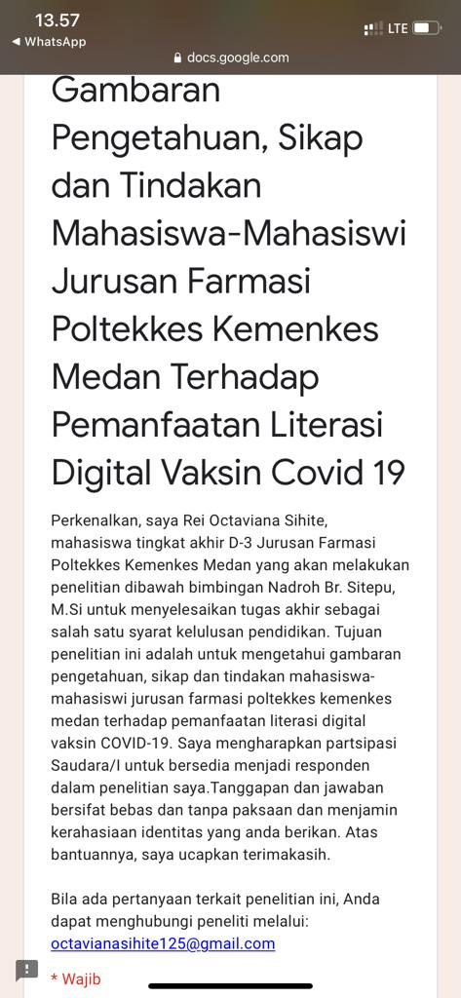 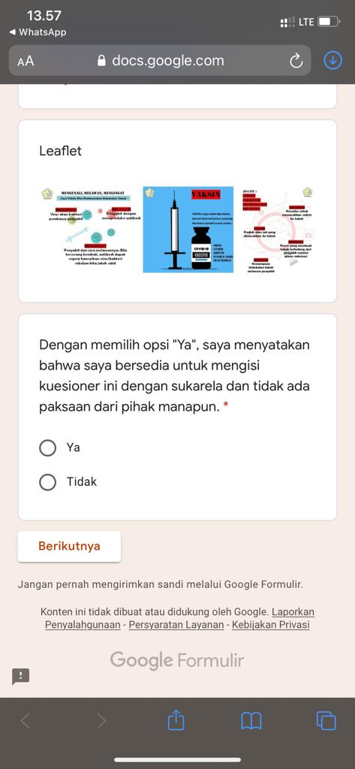

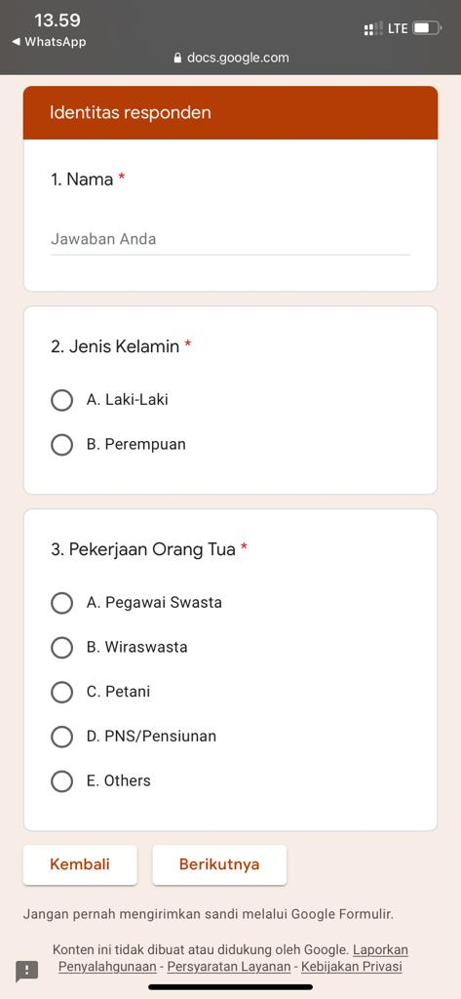 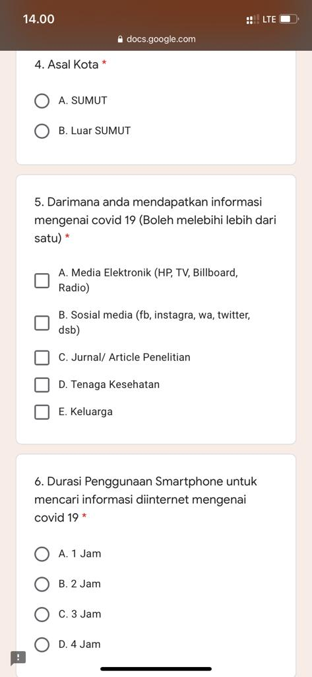

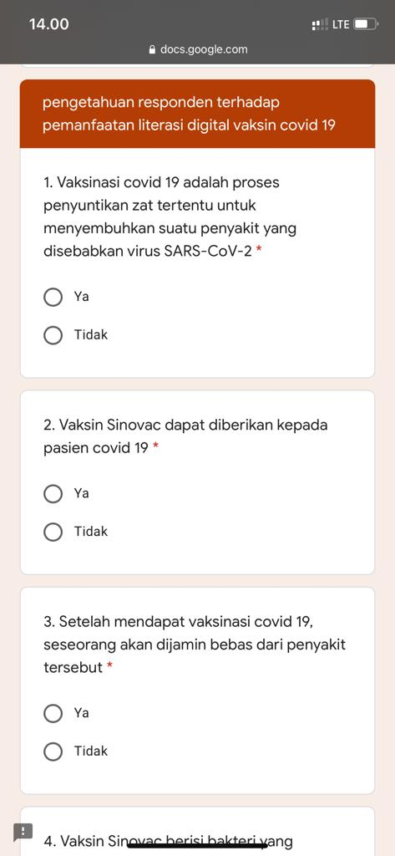 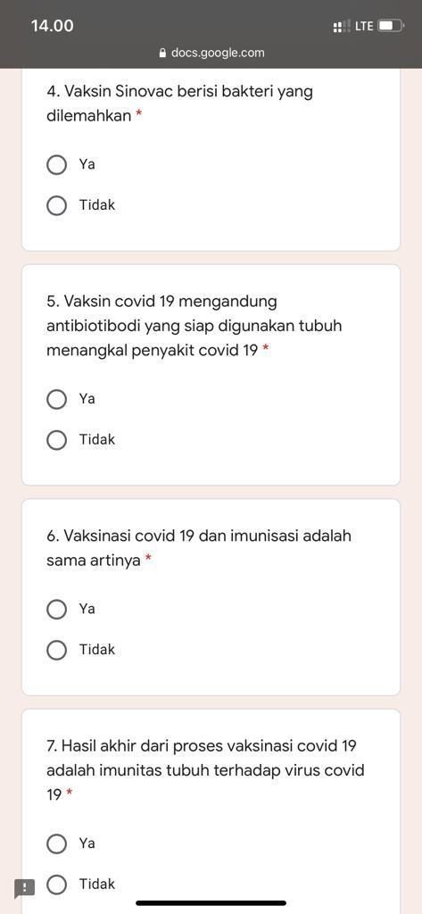

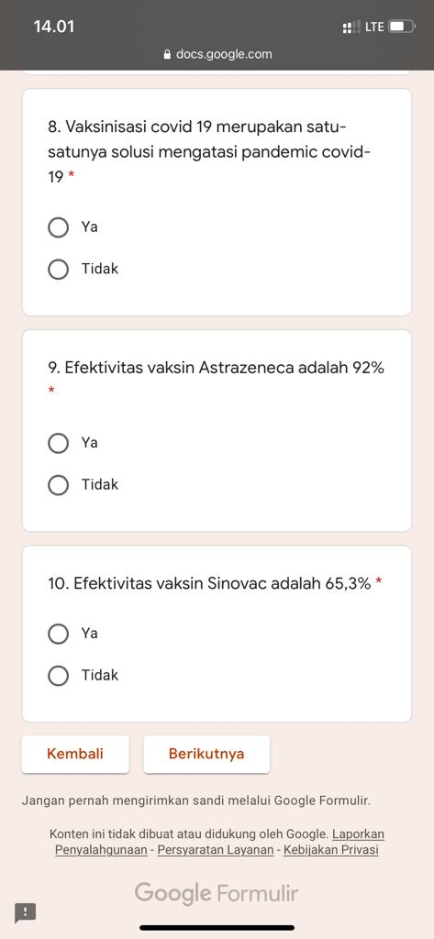 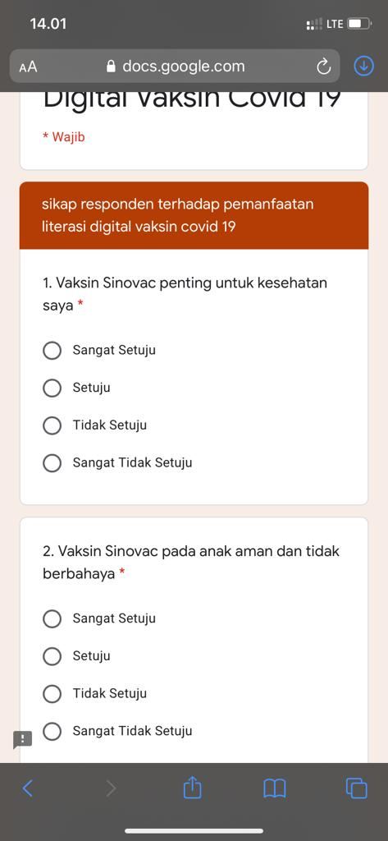

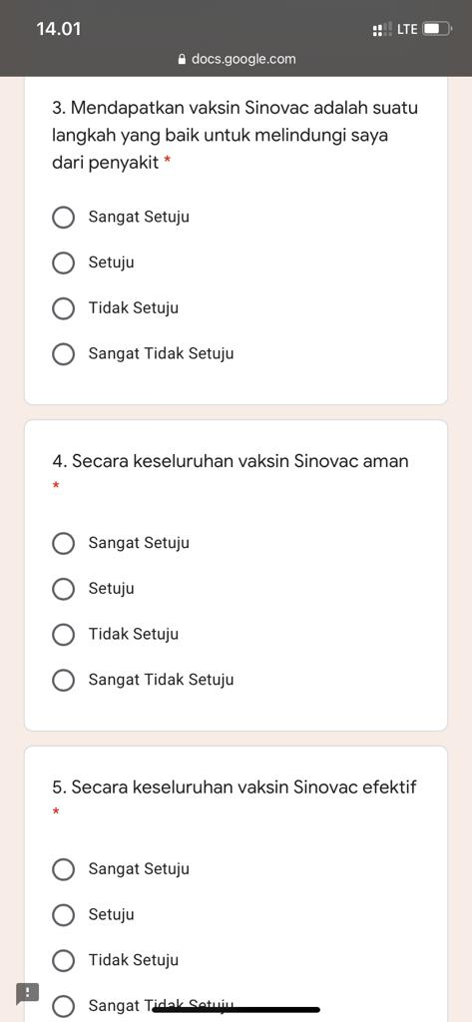 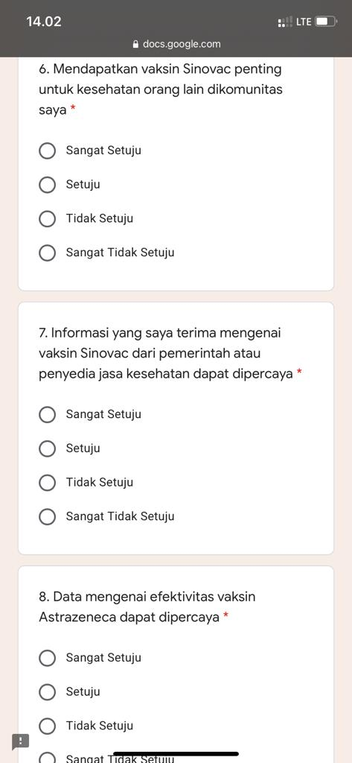

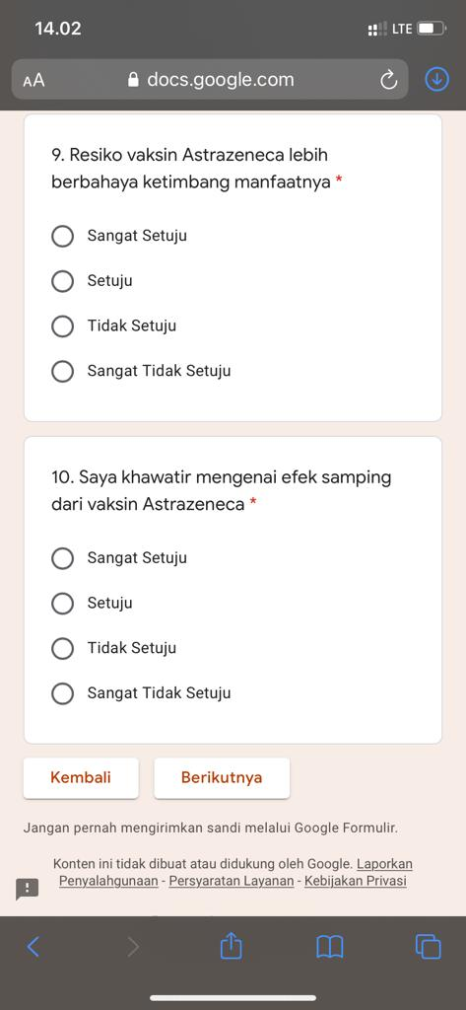 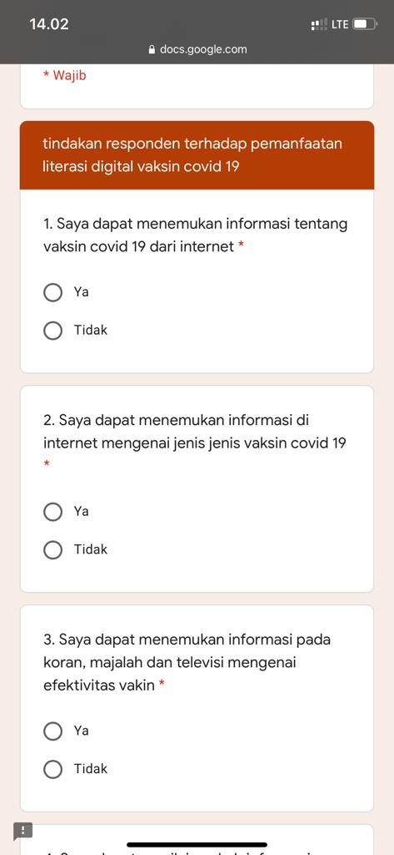

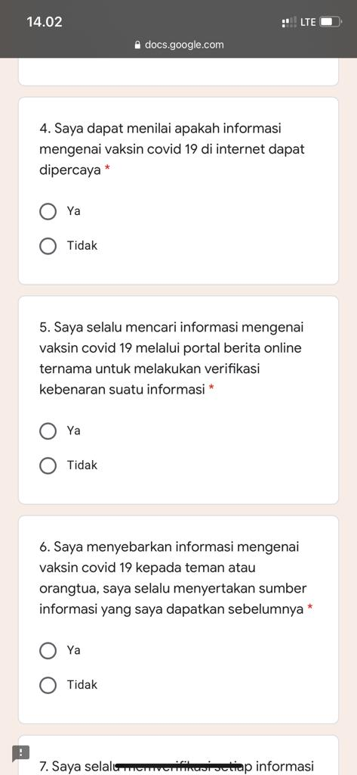 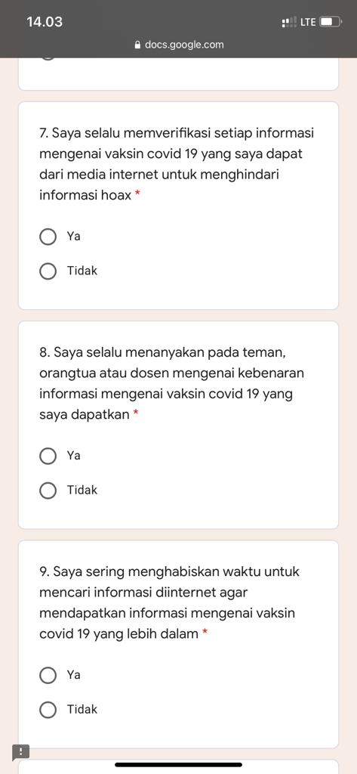

**Lampiran 2. Master Tabel**



**Lampiran 3. Surat Izin Penelitian**

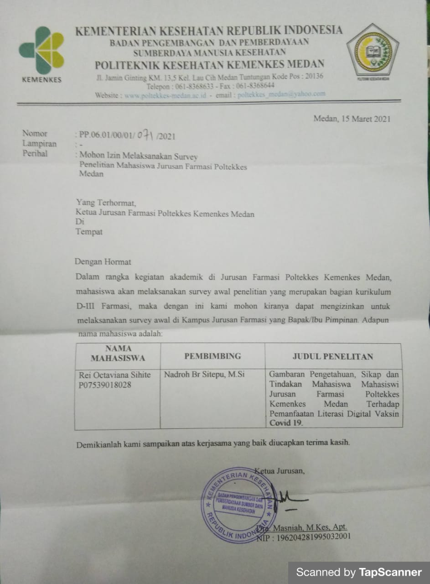

**Lampiran 4. Surat Keterangan Layak Etik**

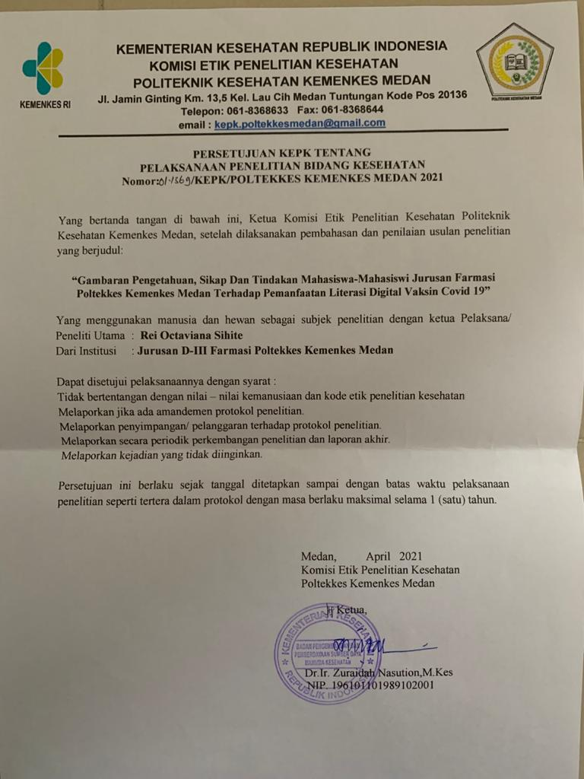

**Lampiran 5. Surat Keterangan Telah Melakukan Penelitian**

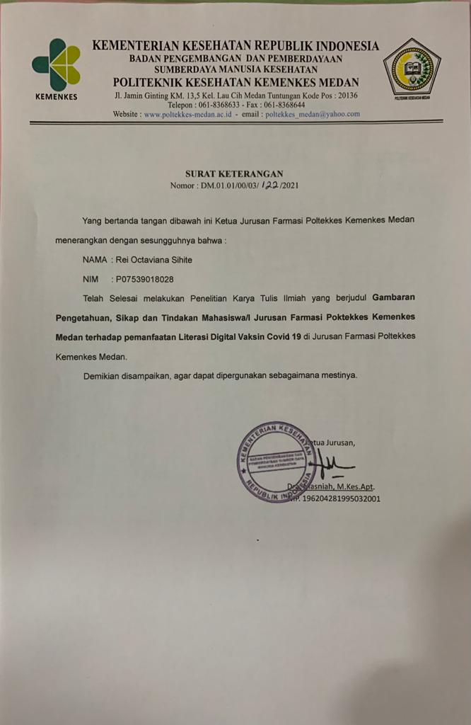

**Lampiran 6. Leaflet**

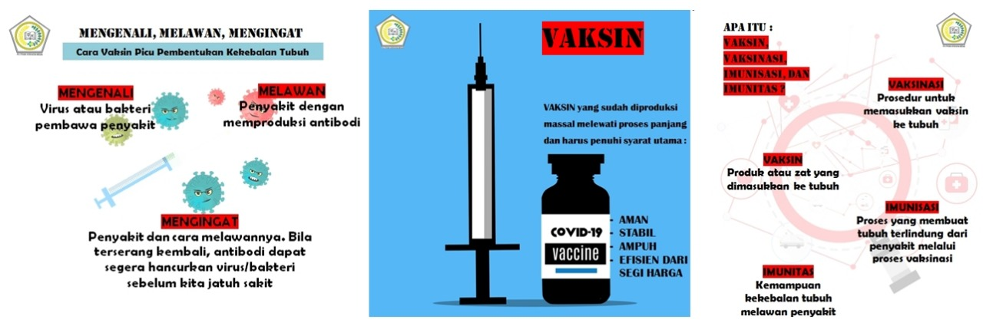

**Lampiran 7. Bukti Fisik Pengisian Kuesioner**

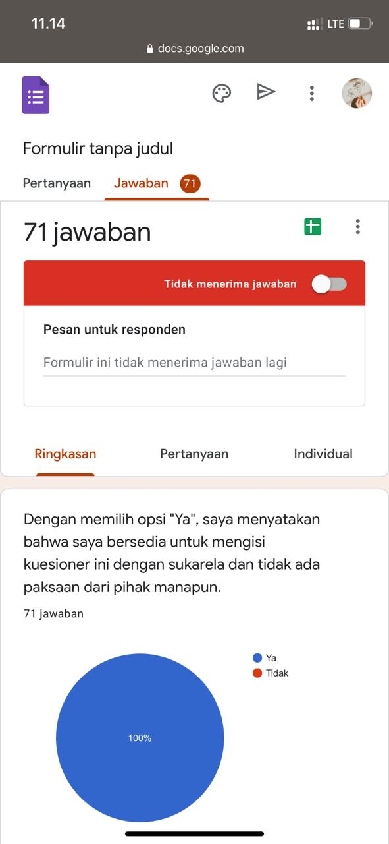 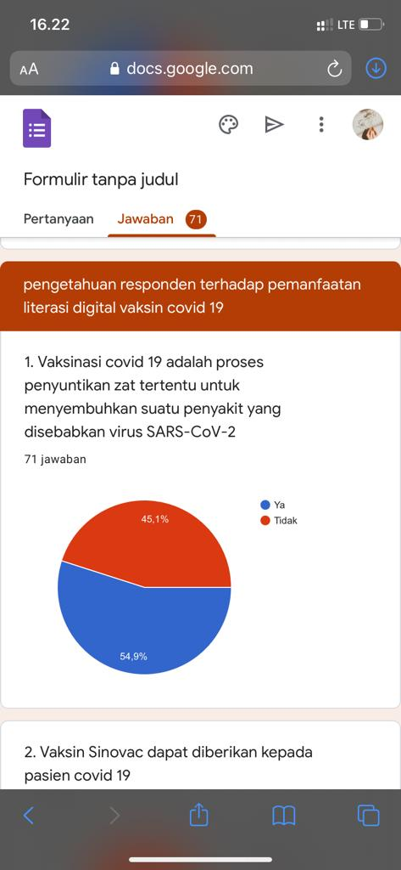

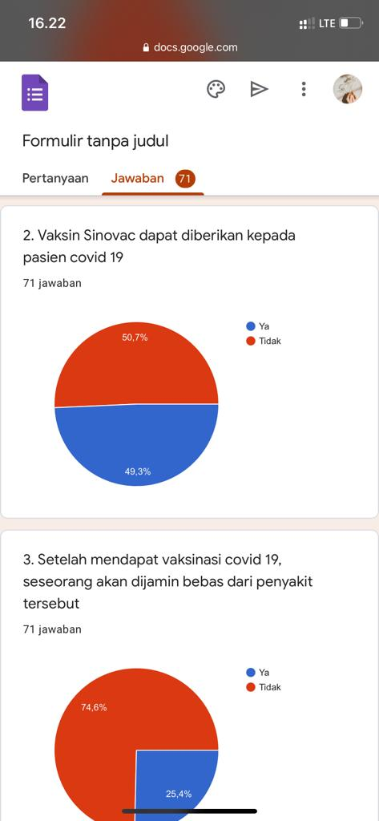 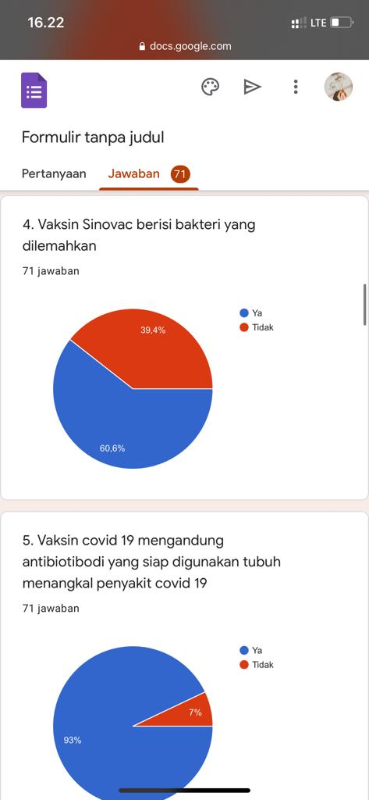

**Lampiran 8. Group Responden Penelitian**

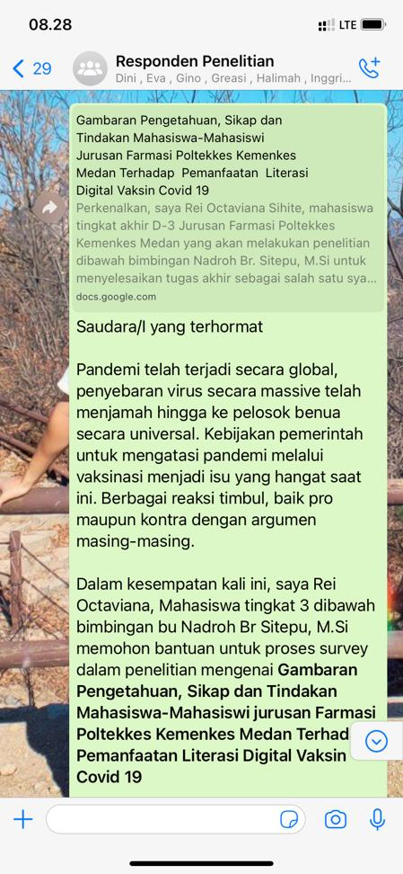 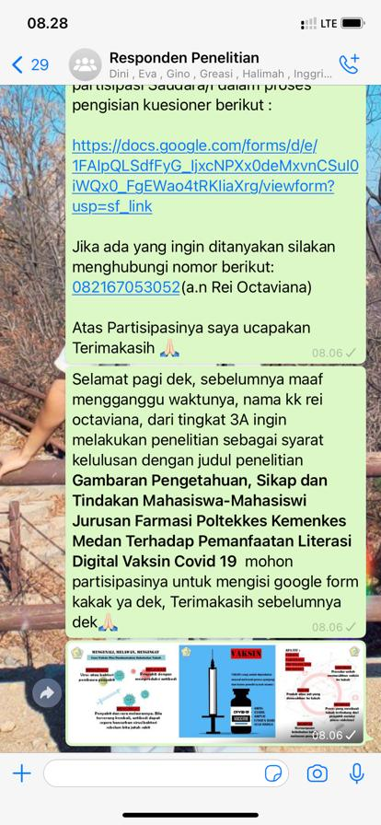

**Lampiran 9. Dokumentasi**

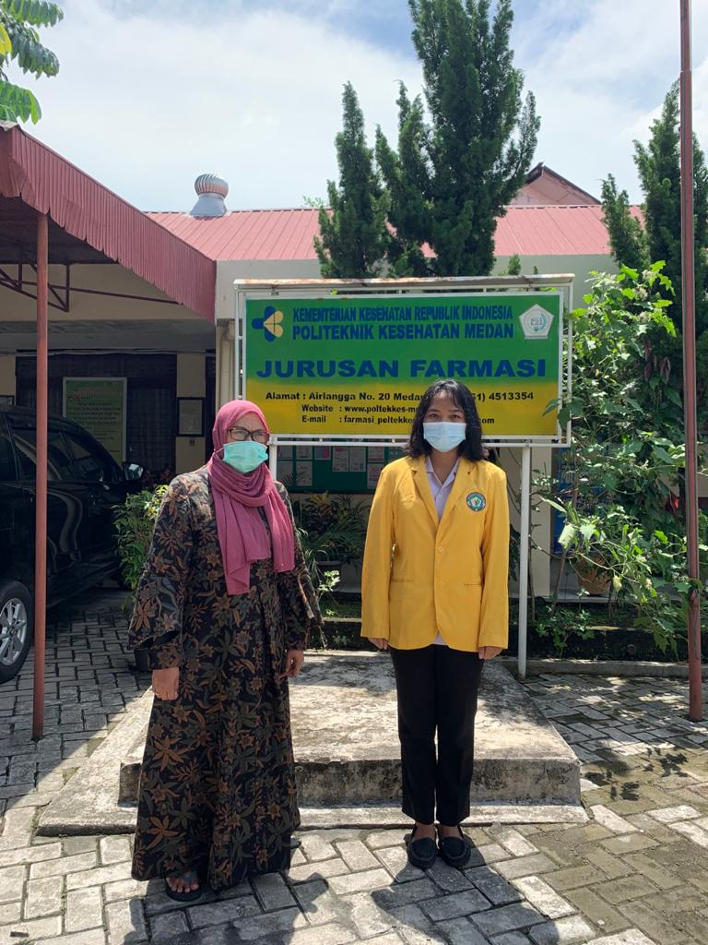

**Lampiran 10. Kartu Bimbingan**

